Ticarium365
Uçtan Uca Kullanım Kılavuzu
Tüm sayfalar · tüm fonksiyonlar · menü yolu, ne işe yarar, nasıl kullanılır
52 sayfa · 19.04.2026

İçindekiler — Tüm Sayfalar
Aşağıdaki sırayla tüm sayfaları gezeceğiz. Her sayfada: nereden açılır, ne işe yarar, nasıl kullanılır.
1. Giriş Ekranı — (Giriş ekranı — sistemden çıkışta veya ilk açılışta otomatik gelir)
2. Ana Panel (Dashboard) — Sol menüde en üst → ‘Ana Panel’
3. e-Ticarium Merkezi — Sol menüde üst → ‘e-Ticarium Merkezi’
4. Satış Ekranı — Sol menü → ‘Satış’ grubu → ‘Satış Ekranı’
5. Hızlı Satış (POS) — Sol menü → ‘Satış’ → ‘Hızlı Satış (POS)’
6. Satış Geçmişi — Sol menü → ‘Satış’ → ‘Satış Geçmişi’
7. Müşteriler — Sol menü → ‘Satış’ → ‘Müşteriler’
8. Teklifler (B2B) — Sol menü → ‘Satış’ → ‘Teklifler’
9. Siparişler (B2B) — Sol menü → ‘Satış’ → ‘Siparişler’
10. Sadakat & Puan — Sol menü → ‘Satış’ → ‘Sadakat & Puan’
11. Kampanyalar — Sol menü → ‘Satış’ → ‘Kampanyalar’
12. Ürünler — Sol menü → ‘Ürün & Stok’ → ‘Ürünler’
13. Stok Girişi — Sol menü → ‘Ürün & Stok’ → ‘Stok Girişi’
14. Stok Sayım — Sol menü → ‘Ürün & Stok’ → ‘Stok Sayım’
15. Barkod Tarama — Sol menü → ‘Ürün & Stok’ → ‘Barkod Tarama’
16. Etiket Merkezi — Sol menü → ‘Ürün & Stok’ → ‘Etiket Merkezi’
17. Alış Faturaları — Sol menü → ‘Ürün & Stok’ → ‘Alış Faturaları’
18. Tedarikçiler — Sol menü → ‘Ürün & Stok’ → ‘Tedarikçiler’
19. Veri İçe Aktarımı — Sol menü → ‘Ürün & Stok’ → ‘Veri İçe Aktarımı’
20. Kasa / Finans — Sol menü → ‘Finans’ → ‘Kasa / Finans’
21. Bankacılık — Sol menü → ‘Finans’ → ‘Bankacılık’
22. Finans Paneli — Sol menü → ‘Finans’ → ‘Finans Paneli’
23. Net Kâr — Sol menü → ‘Finans’ → ‘Net Kâr’
24. Gerçek Kâr — Sol menü → ‘Finans’ → ‘Gerçek Kâr’
25. Bütçe — Sol menü → ‘Finans’ → ‘Bütçe’
26. Mali Müşavir Portalı — Sol menü → ‘Finans’ → ‘Mali Müşavir’
27. e-Fatura / e-Arşiv — Sol menü → ‘Finans’ → ‘e-Fatura’
28. Evrak (Belge Yönetimi) — Sol menü → ‘Finans’ → ‘Evrak’
29. Çoklu Para Birimi — Sol menü → ‘Finans’ → ‘Çoklu Para’
30. Pazaryeri — Sol menü → ‘Online Satış’ → ‘Pazaryeri’
31. Satış Kanalları — Sol menü → ‘Online Satış’ → ‘Satış Kanalları’
32. Hazır Mağaza — Sol menü → ‘Online Satış’ → ‘Hazır Mağaza’
33. B2B Vitrin — Sol menü → ‘Online Satış’ → ‘B2B Vitrin’
34. B2B Ağı — Sol menü → ‘Online Satış’ → ‘B2B Ağı’
35. Ticarium Pazar (Aggregator) — Sol menü → ‘Online Satış’ → ‘Ticarium Pazar’
36. Fiyat Motoru — Sol menü → ‘Online Satış’ → ‘Fiyat Motoru’
37. Kanal Karlılığı — Sol menü → ‘Online Satış’ → ‘Kanal Karlılığı’
38. Kargo — Sol menü → ‘Online Satış’ → ‘Kargo’
39. Reklam Bütçesi — Sol menü → ‘Online Satış’ → ‘Reklam Bütçesi’
40. Genel Raporlar — Sol menü → ‘Raporlar’ → ‘Genel Raporlar’
41. Günlük Kapanış — Sol menü → ‘Raporlar’ → ‘Günlük Kapanış’
42. Akıllı Öneriler — Sol menü → ‘Raporlar’ → ‘Akıllı Öneriler’
43. Personel — Sol menü → ‘Yönetim’ → ‘Personel’
44. Şubeler — Sol menü → ‘Yönetim’ → ‘Şubeler’
45. Üretim & Reçete — Sol menü → ‘Yönetim’ → ‘Üretim & Reçete’
46. Kullanıcılar — Sol menü → ‘Yönetim’ → ‘Kullanıcılar’ (yalnızca admin)
47. Genel Ayarlar — Sol menü → ‘Yönetim’ → ‘Genel Ayarlar’
48. Entegrasyonlar — Sol menü → ‘Yönetim’ → ‘Entegrasyonlar’
49. Bildirim Ayarları — Sol menü → ‘Yönetim’ → ‘Bildirim Ayarları’
50. Abonelik — Sol menü → ‘Yönetim’ → ‘Abonelik’
51. Paketler & Fiyatlar — Sol menü → ‘Yönetim’ → ‘Paketler & Fiyatlar’
52. Belge Merkezi — Sol menü → ‘Yönetim’ → ‘Belge Merkezi’
53. B2B Katalogum — Sol menü → ‘Yönetim’ → ‘B2B Katalogum’

Sayfa 1 / 53
Giriş Ekranı
📍 Menü Yolu: (Giriş ekranı — sistemden çıkışta veya ilk açılışta otomatik gelir)
Tarayıcıdan kendi alan adınıza girdiğinizde sizi karşılayan ekran. Tek bir kullanıcı adı + şifre ile sistem açılır.
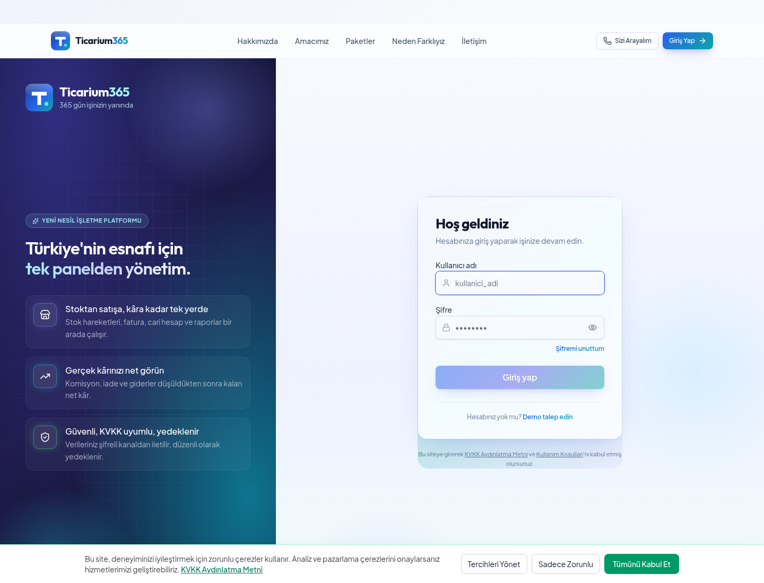
Giriş Ekranı — ekran görüntüsü (sol menüde aktif öğe mavi çerçeveyle işaretli).
Bu sayfada ne var?
- Ne işe yarar: Çok kiracılı (multi-tenant) yapı sayesinde her firma kendi alan adında izole çalışır; başka bir firmanın verisi asla görünmez.
- Roller: admin, staff (personel), viewer (sadece okur), super_admin (platform yöneticisi).
Nasıl kullanılır?
→ Kullanıcı adınızı yazın, şifreyi yazın, ‘Giriş Yap’ butonuna basın.
→ Şifreyi unuttuysanız sağ alttaki ‘Şifremi unuttum’ bağlantısını kullanın — sıfırlama e-postası gelir.
İpuçları
İpucu: İlk girişte sistem sizi otomatik olarak ‘Onboarding’ ekranına yönlendirir; firma bilgilerini ve birkaç ürünü ekleyince ana panele geçersiniz.

Sayfa 2 / 53
Ana Panel (Dashboard)
📍 Menü Yolu: Sol menüde en üst → ‘Ana Panel’
Giriş yapar yapmaz işletmenin gününü tek bakışta gösteren karşılama ekranı.
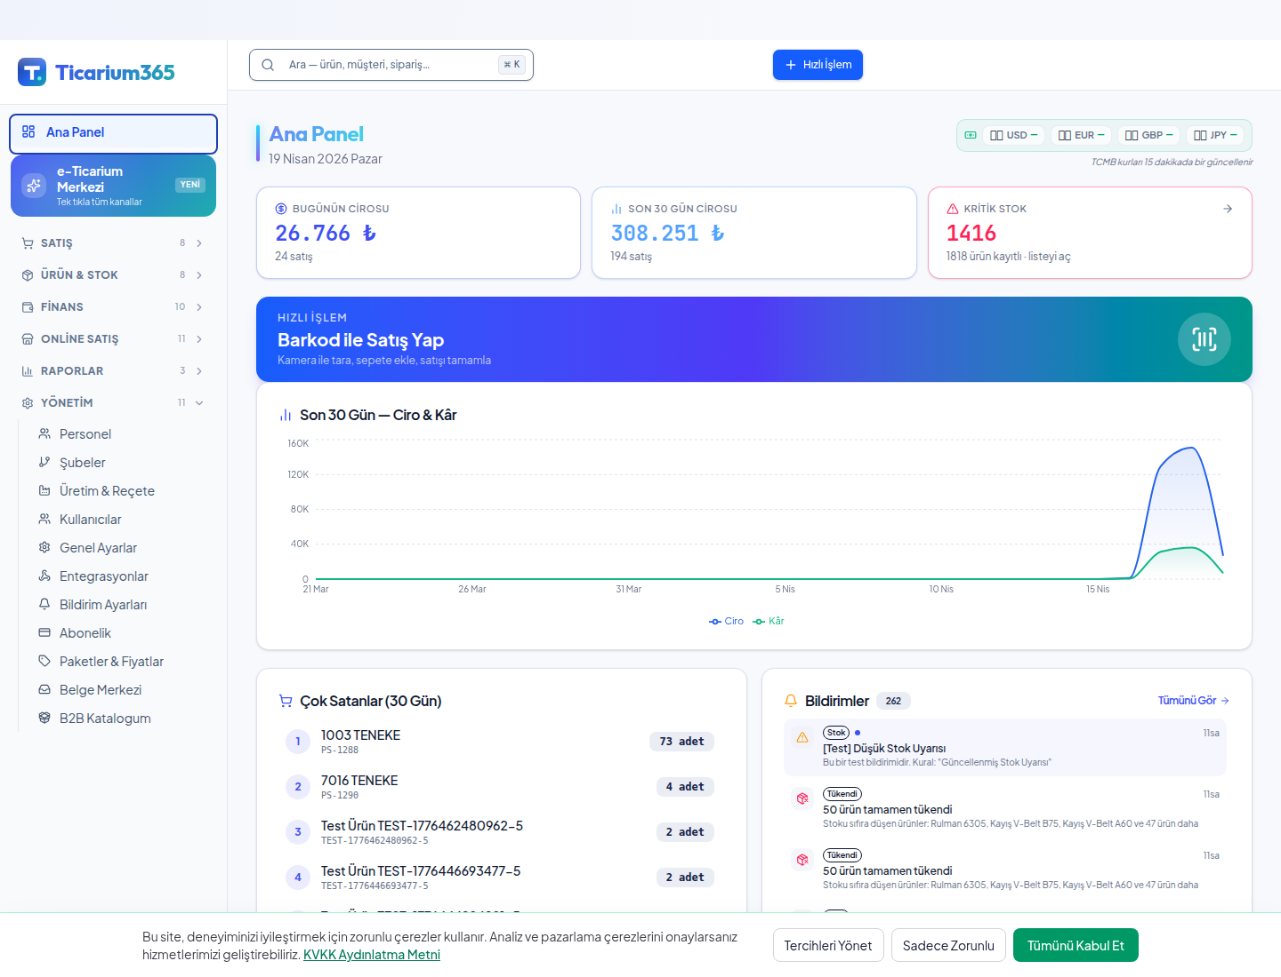
Ana Panel (Dashboard) — ekran görüntüsü (sol menüde aktif öğe mavi çerçeveyle işaretli).
Bu sayfada ne var?
- Üst kartlar: Bugünün cirosu, tahsilat, açık siparişler, kritik stok uyarıları.
- Hızlı işlem: Yeni satış, yeni müşteri, yeni ürün gibi sık kullanılan butonlar.
- Aktivite akışı: Son satışlar, son ödemeler, son stok hareketleri.
Nasıl kullanılır?
→ Sol menüden istediğiniz modüle tek tıkla geçin.
→ Klavyeden Ctrl + K ile Komut Paleti’ni açın, aradığınız sayfanın adını yazıp Enter — direkt o sayfaya gider.
İpuçları
İpucu: Ana panel kartları klavyeyle de erişilebilir — ekran okuyucuyla uyumludur.

Sayfa 3 / 53
e-Ticarium Merkezi
📍 Menü Yolu: Sol menüde üst → ‘e-Ticarium Merkezi’
E-ticaret kanallarının (pazaryeri, mağaza, B2B) tek panelden komuta merkezi.
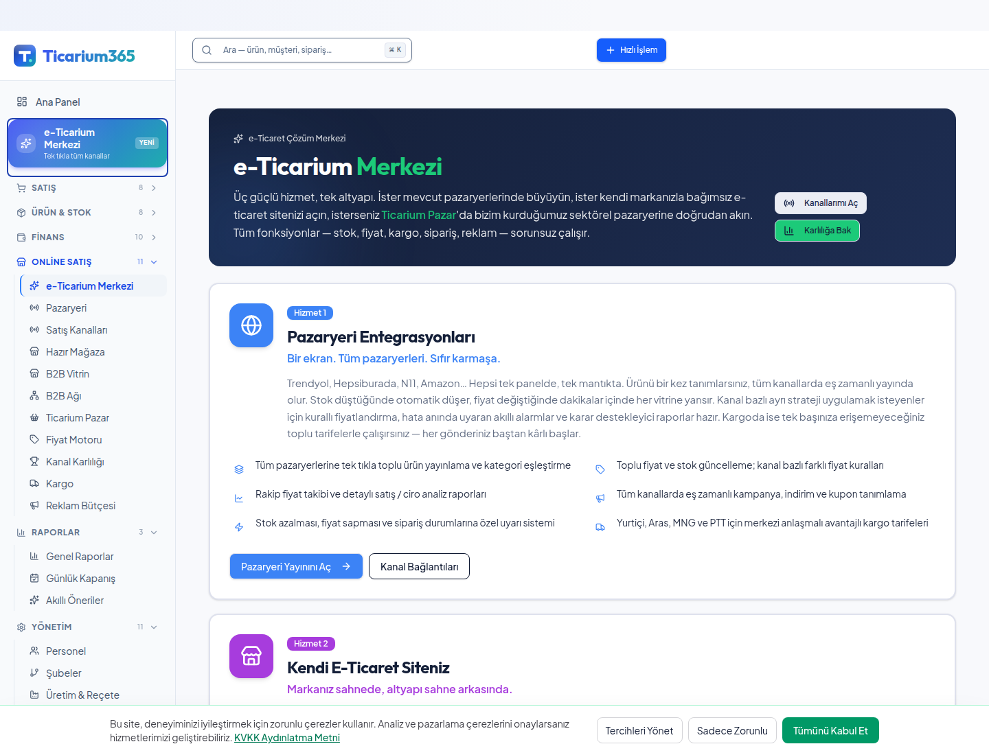
e-Ticarium Merkezi — ekran görüntüsü (sol menüde aktif öğe mavi çerçeveyle işaretli).
Bu sayfada ne var?
- Tek bakış: Bağlı tüm kanalların sipariş sayısı, ciro ve stok eşzamanlama durumu.
- Hızlı geçiş: Pazaryeri, Hazır Mağaza, B2B Vitrin gibi alt modüllere bir tıkla.
Nasıl kullanılır?
→ Üstteki kanal kartına tıklayın → ilgili kanalın detay yönetim ekranı açılır.
→ ‘Yeni kanal bağla’ butonu ile bir pazaryeri / mağaza eklersiniz.
İpuçları
İpucu: Stok ve fiyat tüm bağlı kanallarda otomatik senkron olur — çift satış riski sıfırdır.

Sayfa 4 / 53
Satış Ekranı
📍 Menü Yolu: Sol menü → ‘Satış’ grubu → ‘Satış Ekranı’
B2B / kurumsal satışlar için klasik fatura tarzı satış formu.
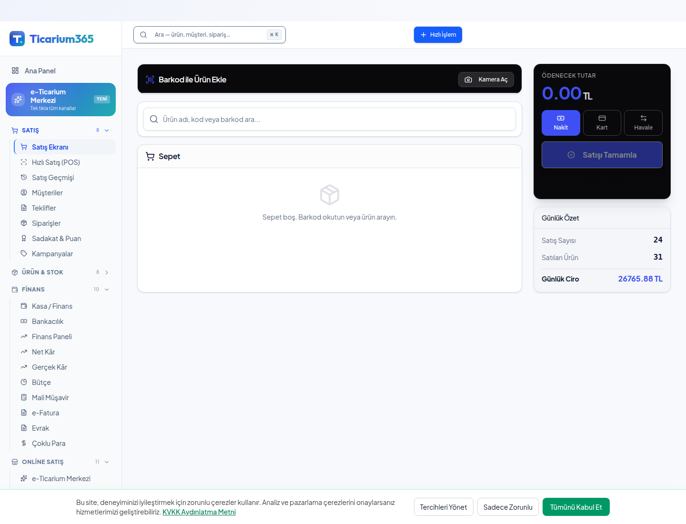
Satış Ekranı — ekran görüntüsü (sol menüde aktif öğe mavi çerçeveyle işaretli).
Bu sayfada ne var?
- Müşteri seçimi: Cari listesinden müşteri seç veya yeni müşteri ekle.
- Ürün satırları: Birden çok ürün, miktar, KDV, iskonto satır satır girilir.
- Belge: Satış sonunda otomatik fatura/irsaliye/teklif olarak kaydedilir.
Nasıl kullanılır?
→ Müşteri kutusuna yazın veya ‘+’ ile yeni müşteri açın.
→ Ürün satırı ekleyin: barkod yazıp Enter veya arama ile.
→ Vade, ödeme yöntemi ve belge türünü seçip ‘Kaydet’e basın.
İpuçları
İpucu: Hızlı / kasiyer satışı için Satış Ekranı yerine ‘Hızlı Satış (POS)’ı kullanın.

Sayfa 5 / 53
Hızlı Satış (POS)
📍 Menü Yolu: Sol menü → ‘Satış’ → ‘Hızlı Satış (POS)’
Mağaza kasası için tasarlanmış tek ekranlı dokunmatik / barkod tarayıcı uyumlu satış.
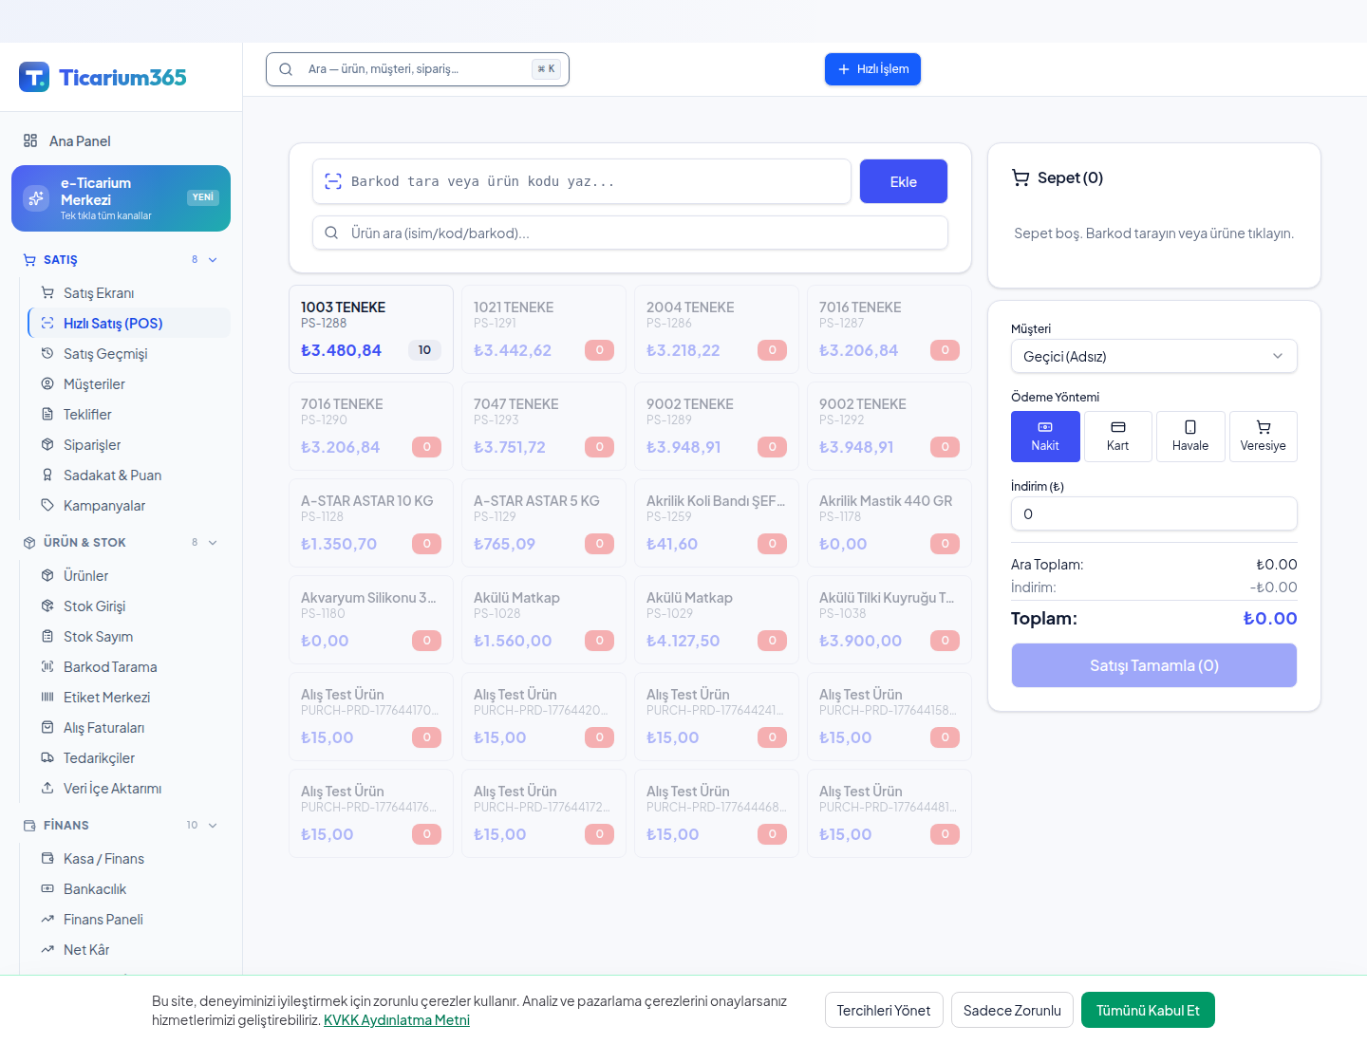
Hızlı Satış (POS) — ekran görüntüsü (sol menüde aktif öğe mavi çerçeveyle işaretli).
Bu sayfada ne var?
- Sepet: Ortada anlık sepet ve toplam.
- Ödeme paneli: Sağda nakit / kart / krediyle / parçalı ödeme.
- Çevrimdışı mod: İnternet kesilse de yerel modda çalışır; bağlantı dönünce buluta yazar.
Nasıl kullanılır?
→ Barkodu okutun → ürün otomatik sepete eklenir.
→ Müşteri kart numarasını girerseniz indirim/sadakat puanı otomatik uygulanır.
→ Ödeme tipini seçin → satışı kaydedin → fiş yazıcısından çıkar.
İpuçları
İpucu: Klavye kısayolları: F1-yardım, F2-müşteri, F4-iskonto, Esc-iptal.

Sayfa 6 / 53
Satış Geçmişi
📍 Menü Yolu: Sol menü → ‘Satış’ → ‘Satış Geçmişi’
Yapılmış tüm satışların aranabilir / filtrelenebilir listesi.
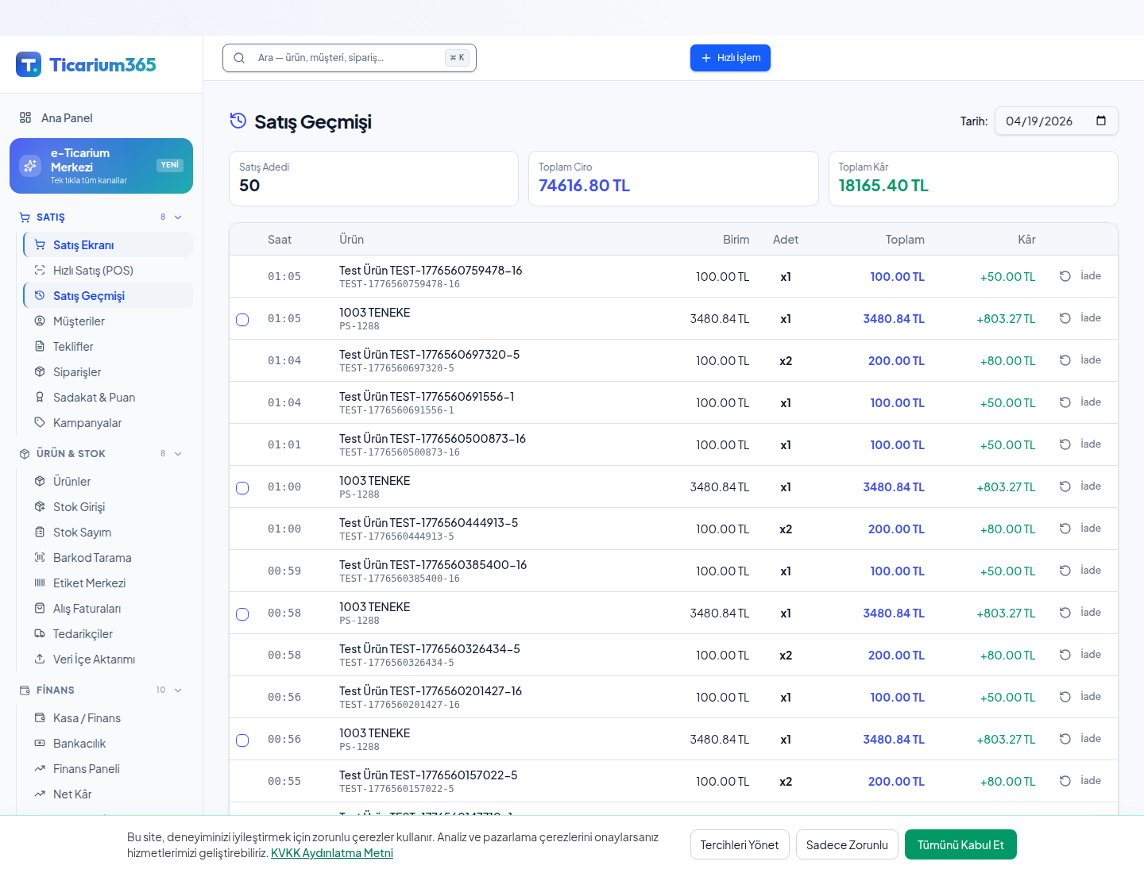
Satış Geçmişi — ekran görüntüsü (sol menüde aktif öğe mavi çerçeveyle işaretli).
Bu sayfada ne var?
- Filtreler: Tarih aralığı, müşteri, kanal (mağaza / online / pazaryeri), kullanıcı.
- Detay: Bir satışa tıklayınca kalemler, ödeme, fatura ve iade durumu açılır.
Nasıl kullanılır?
→ Üstteki tarih aralığını seçin → liste filtrelenir.
→ Bir satıra tıklayın → detay çekmecesi açılır; iade, iptal, PDF indir, yeniden gönder.
İpuçları
İpucu: Satışları Excel / PDF olarak dışa aktarmak için sağ üstteki ‘Dışa Aktar’ butonu.

Sayfa 7 / 53
Müşteriler
📍 Menü Yolu: Sol menü → ‘Satış’ → ‘Müşteriler’
Cari hesap defteri — tüm müşterilerin borç / alacak bakiyesi, geçmiş işlemleri ve iletişimi.
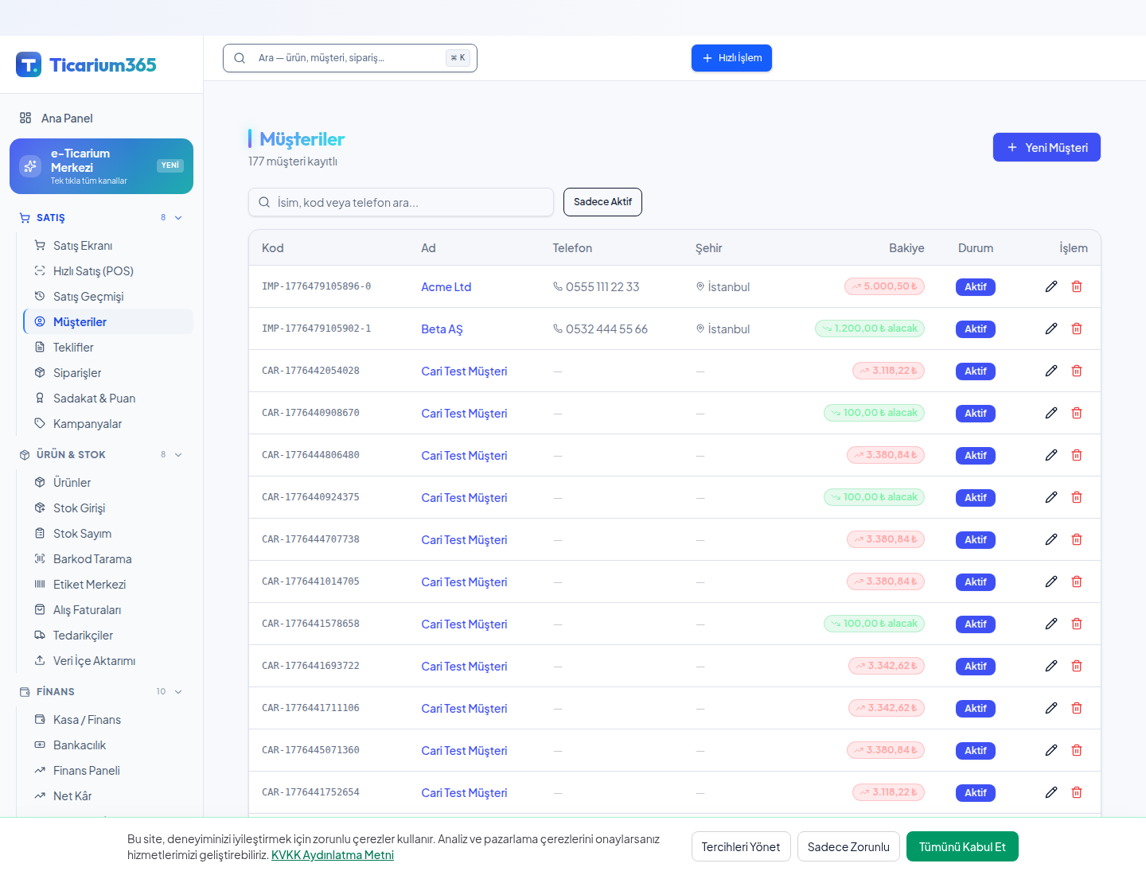
Müşteriler — ekran görüntüsü (sol menüde aktif öğe mavi çerçeveyle işaretli).
Bu sayfada ne var?
- Profil: İletişim, vergi bilgileri, segment, geçmiş satışlar, ortalama ödeme süresi.
- Bakiye: Anlık borç / alacak; alt sekmeden ekstre indirilir.
Nasıl kullanılır?
→ ‘Yeni Müşteri’ → vergi numarasından unvan / adres otomatik çekilir.
→ Müşteriye tıklayın → ‘Tahsilat Yap’ butonu ile ödeme alın.
İpuçları
İpucu: Aynı kişi hem müşteri hem tedarikçi olabilir; sistem tek kart altında her iki bakiyeyi tutar.

Sayfa 8 / 53
Teklifler (B2B)
📍 Menü Yolu: Sol menü → ‘Satış’ → ‘Teklifler’
B2B kurumsal müşteri için fiyat teklifi hazırla, onay sürecini takip et.
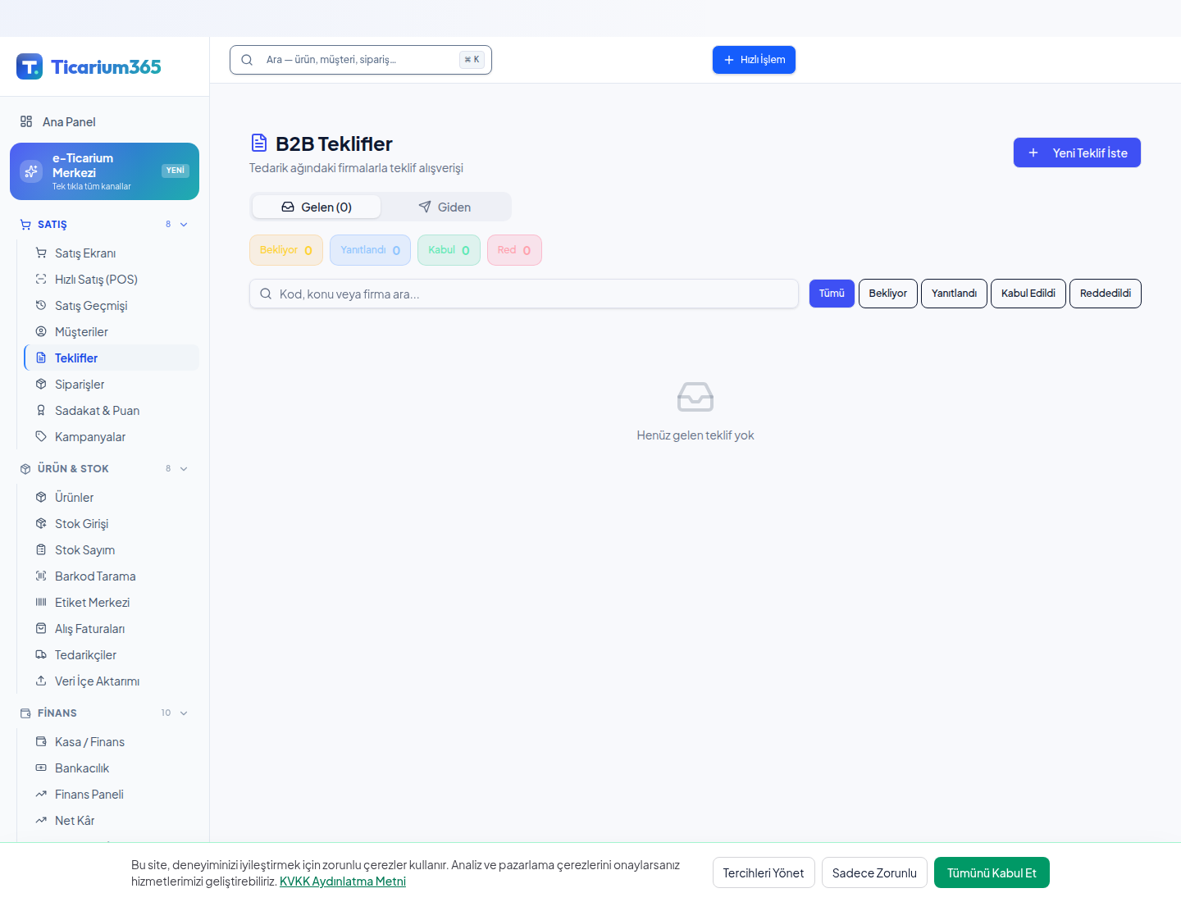
Teklifler (B2B) — ekran görüntüsü (sol menüde aktif öğe mavi çerçeveyle işaretli).
Bu sayfada ne var?
- Durumlar: Taslak → Gönderildi → Görüldü → Onay / Red.
- Şablon: Şirket logo + KVKK + teslim/ödeme şartları içeren PDF çıktısı.
Nasıl kullanılır?
→ ‘Yeni Teklif’ → müşteri ve ürünleri seçin, vade ve geçerlilik girin.
→ ‘E-posta Gönder’ ile müşteriye link gönderin → açıldığını sistem işaretler.
→ Müşteri onayladığında tek tıkla siparişe çevrilir.
İpuçları
İpucu: Aynı tekliften revize üret: ‘Versiyon Aç’ butonu eski teklifi kilitleyip yeni versiyonu açar.

Sayfa 9 / 53
Siparişler (B2B)
📍 Menü Yolu: Sol menü → ‘Satış’ → ‘Siparişler’
Onaylanmış teklifler ve doğrudan sipariş girişlerinin takibi.
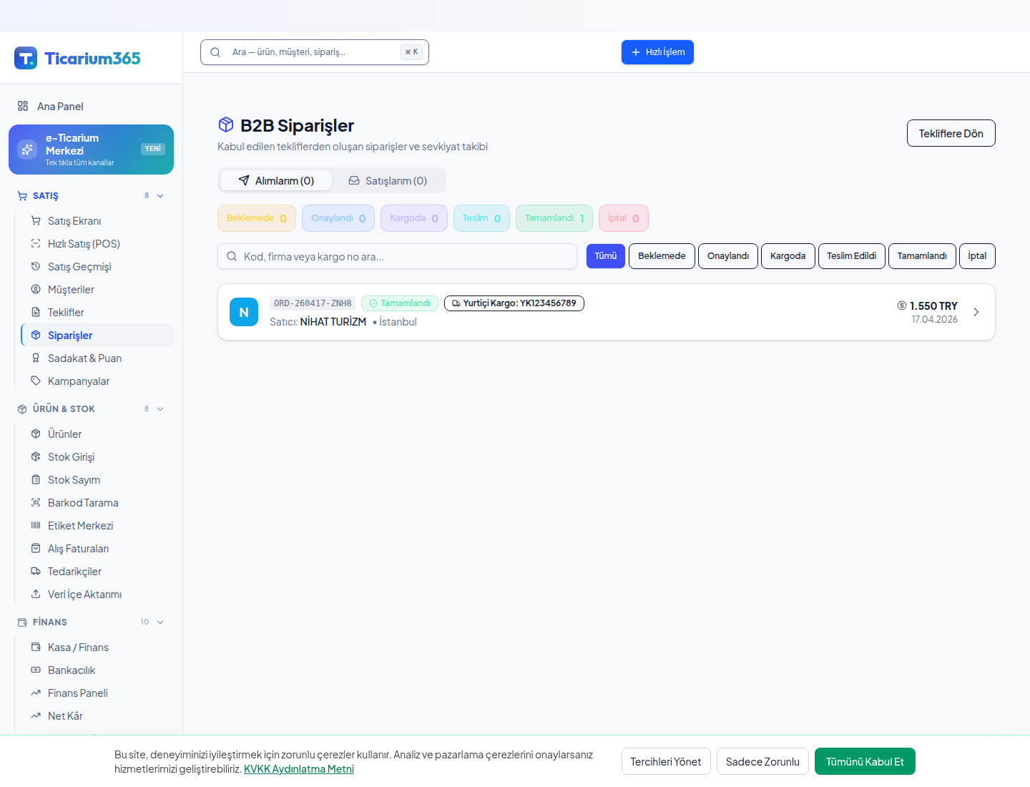
Siparişler (B2B) — ekran görüntüsü (sol menüde aktif öğe mavi çerçeveyle işaretli).
Bu sayfada ne var?
- Aşamalar: Hazırlanıyor → Sevkiyatta → Teslim Edildi → Faturalandı.
- Bağlantılar: Her sipariş; teklif, irsaliye, fatura ve tahsilat ile zincirleme bağlı.
Nasıl kullanılır?
→ Sipariş satırını açın → ‘Sevk Et’ ile irsaliye, ‘Faturala’ ile fatura kesin.
→ ‘Parçalı sevk’ destekli — bir siparişten birden çok irsaliye çıkar.
İpuçları
İpucu: Stok düşmüşse sistem sipariş anında uyarır ve alternatif ürün önerir.

Sayfa 10 / 53
Sadakat & Puan
📍 Menü Yolu: Sol menü → ‘Satış’ → ‘Sadakat & Puan’
Müşteri sadakat programı: alışveriş başına puan, harcamada indirim.
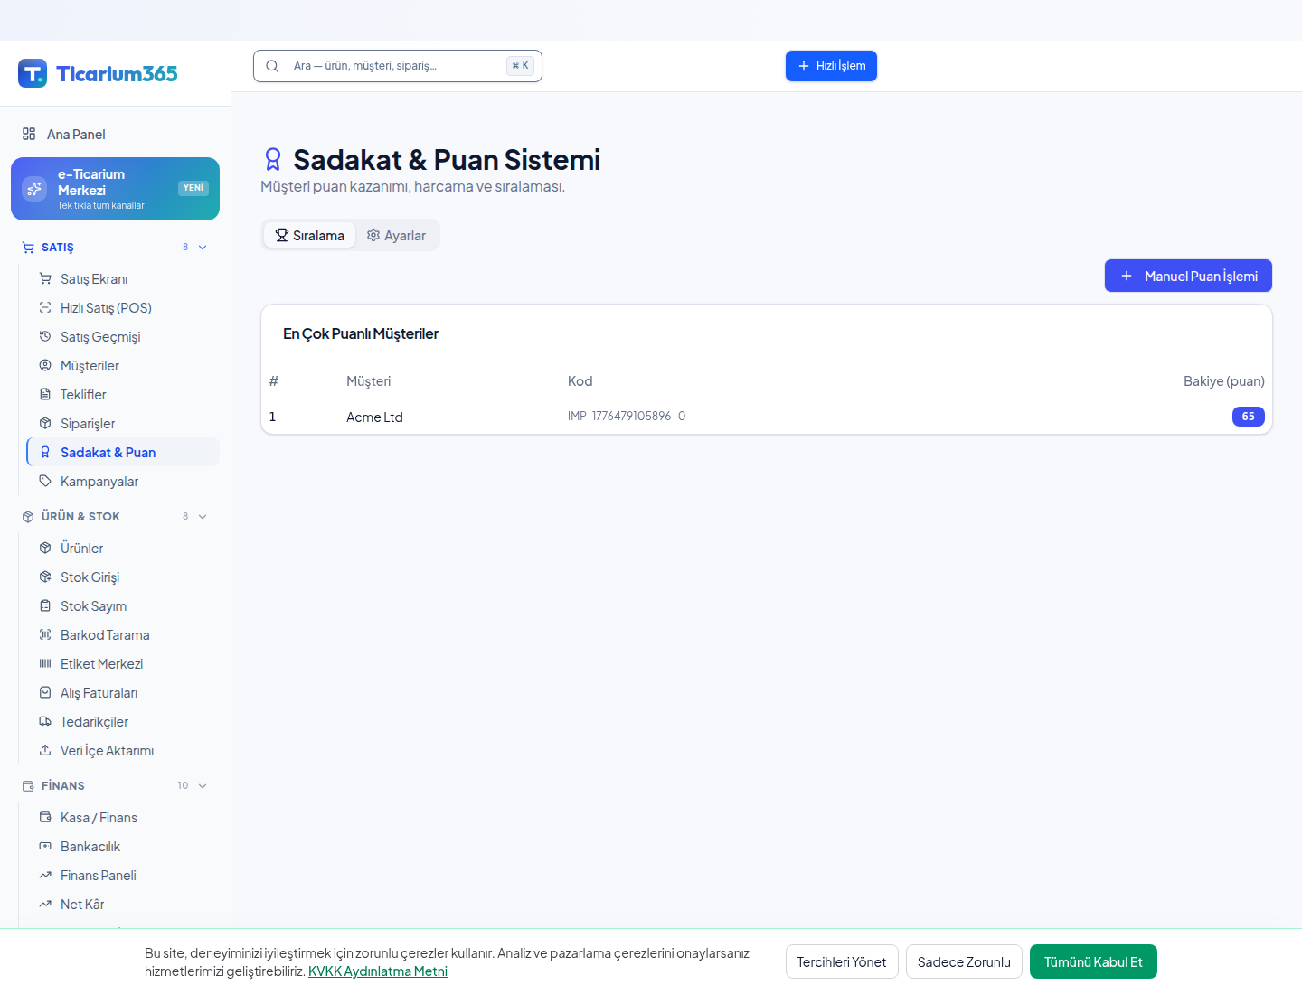
Sadakat & Puan — ekran görüntüsü (sol menüde aktif öğe mavi çerçeveyle işaretli).
Bu sayfada ne var?
- Puan kuralları: TL başına X puan; özel kategoride çarpan.
- Üyelik seviyeleri: Bronz / Gümüş / Altın — otomatik atanır.
Nasıl kullanılır?
→ ‘Yeni Kural’ ile puan kazanım/harcama oranlarını tanımlayın.
→ POS’ta müşteri tanındığında puan otomatik birikir / harcanır.
İpuçları
İpucu: Doğum günü / yıl dönümü kampanyası tanımlarsanız sistem otomatik bonus puan verir.

Sayfa 11 / 53
Kampanyalar
📍 Menü Yolu: Sol menü → ‘Satış’ → ‘Kampanyalar’
Belirli ürün / kategori / müşteri segmentine yönelik indirim ve hediye kuralları.
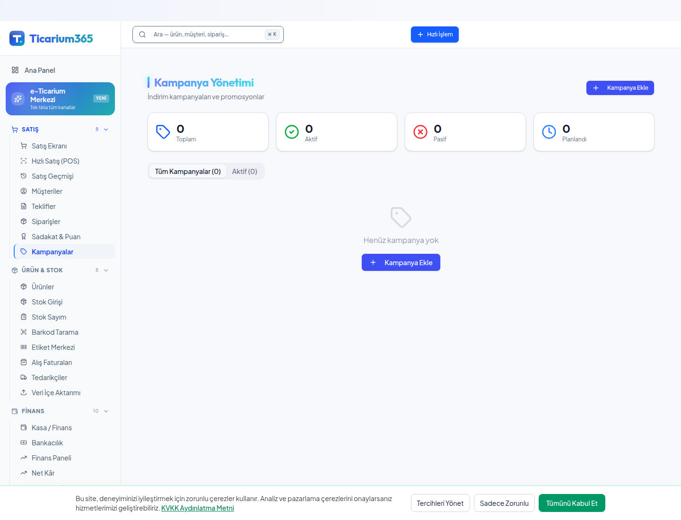
Kampanyalar — ekran görüntüsü (sol menüde aktif öğe mavi çerçeveyle işaretli).
Bu sayfada ne var?
- Tipler: % indirim, sabit tutar, 2 al 1 öde, ücretsiz kargo, hediye ürün.
- Hedefleme: Tarih aralığı, kanal, müşteri segmenti, minimum sepet tutarı.
Nasıl kullanılır?
→ ‘Yeni Kampanya’ → tipi seçin, koşulları ve geçerlilik tarihini girin.
→ Aktive edilen kampanya POS, online satış ve pazaryeri kanallarında otomatik uygulanır.
İpuçları
İpucu: Kampanya çakışması durumunda ‘Müşteri lehine olan uygulanır’ ayarı varsayılan açıktır.

Sayfa 12 / 53
Ürünler
📍 Menü Yolu: Sol menü → ‘Ürün & Stok’ → ‘Ürünler’
Sattığınız tüm ürünlerin (mal/hizmet) ana kataloğu.
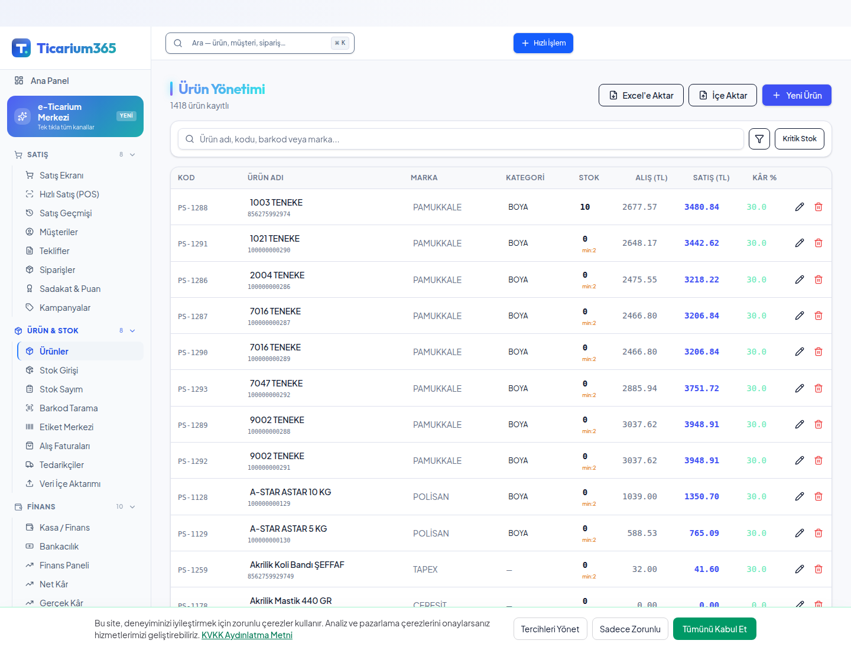
Ürünler — ekran görüntüsü (sol menüde aktif öğe mavi çerçeveyle işaretli).
Bu sayfada ne var?
- Bilgiler: Ad, barkod, kategori, alış / satış fiyatı, KDV, stok, görseller.
- Varyantlar: Renk / beden / ölçü tek kart altında yönetilir.
Nasıl kullanılır?
→ ‘Yeni Ürün’ → bilgileri girin, görsel yükleyin, kaydedin.
→ Toplu ürün için Excel’den yapıştır veya ‘Veri İçe Aktarımı’ kullanın.
→ Ürüne tıklayın → satış geçmişi, stok hareketi ve kanal yayını görünür.
İpuçları
İpucu: Aynı ürün; satış, e-fatura, pazaryeri ve üretim modüllerinde tek kayıt olarak görünür.

Sayfa 13 / 53
Stok Girişi
📍 Menü Yolu: Sol menü → ‘Ürün & Stok’ → ‘Stok Girişi’
Depoya gelen mallar, fire / sayım düzeltmeleri ve transferler buradan girilir.
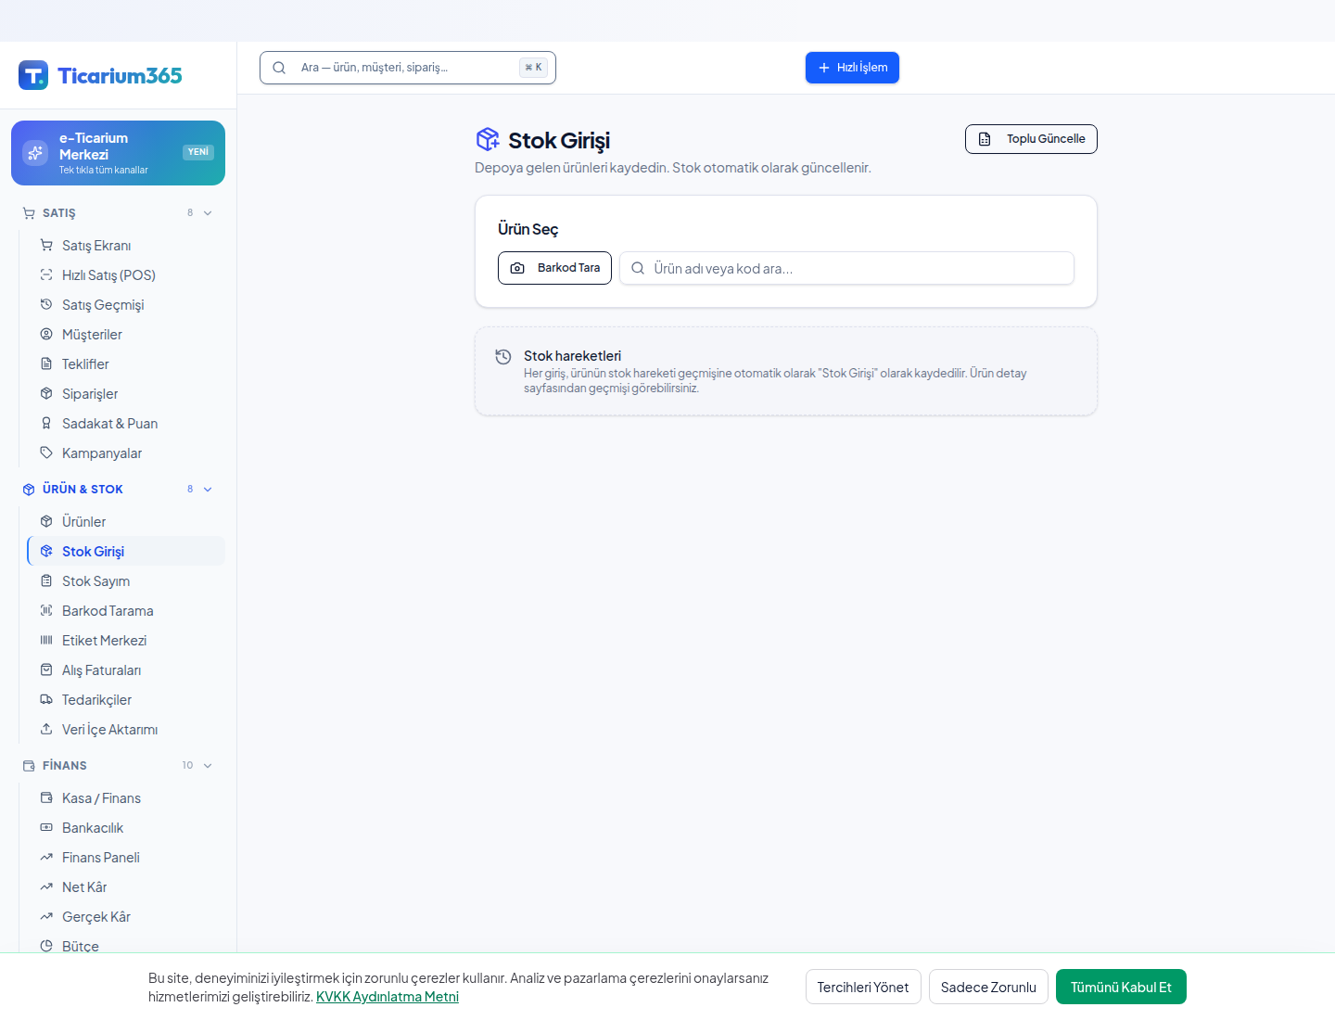
Stok Girişi — ekran görüntüsü (sol menüde aktif öğe mavi çerçeveyle işaretli).
Bu sayfada ne var?
- İşlem tipleri: Giriş, çıkış, transfer, fire/iade, üretim girdi/çıktı.
- Belge: Her hareket bir belge ile bağlanır (irsaliye, fatura no).
Nasıl kullanılır?
→ ‘Yeni Hareket’ → tipi (giriş/çıkış/transfer) seçin, depo, ürün ve miktarı girin.
→ Çoklu satır destekli — bir irsaliyedeki tüm kalemleri tek formla girersiniz.
İpuçları
İpucu: Üretim modülünden ürün üretildiğinde stok girişi otomatik oluşur.

Sayfa 14 / 53
Stok Sayım
📍 Menü Yolu: Sol menü → ‘Ürün & Stok’ → ‘Stok Sayım’
Periyodik sayımları (ay sonu, yıl sonu, ani) sistematik yapma ekranı.
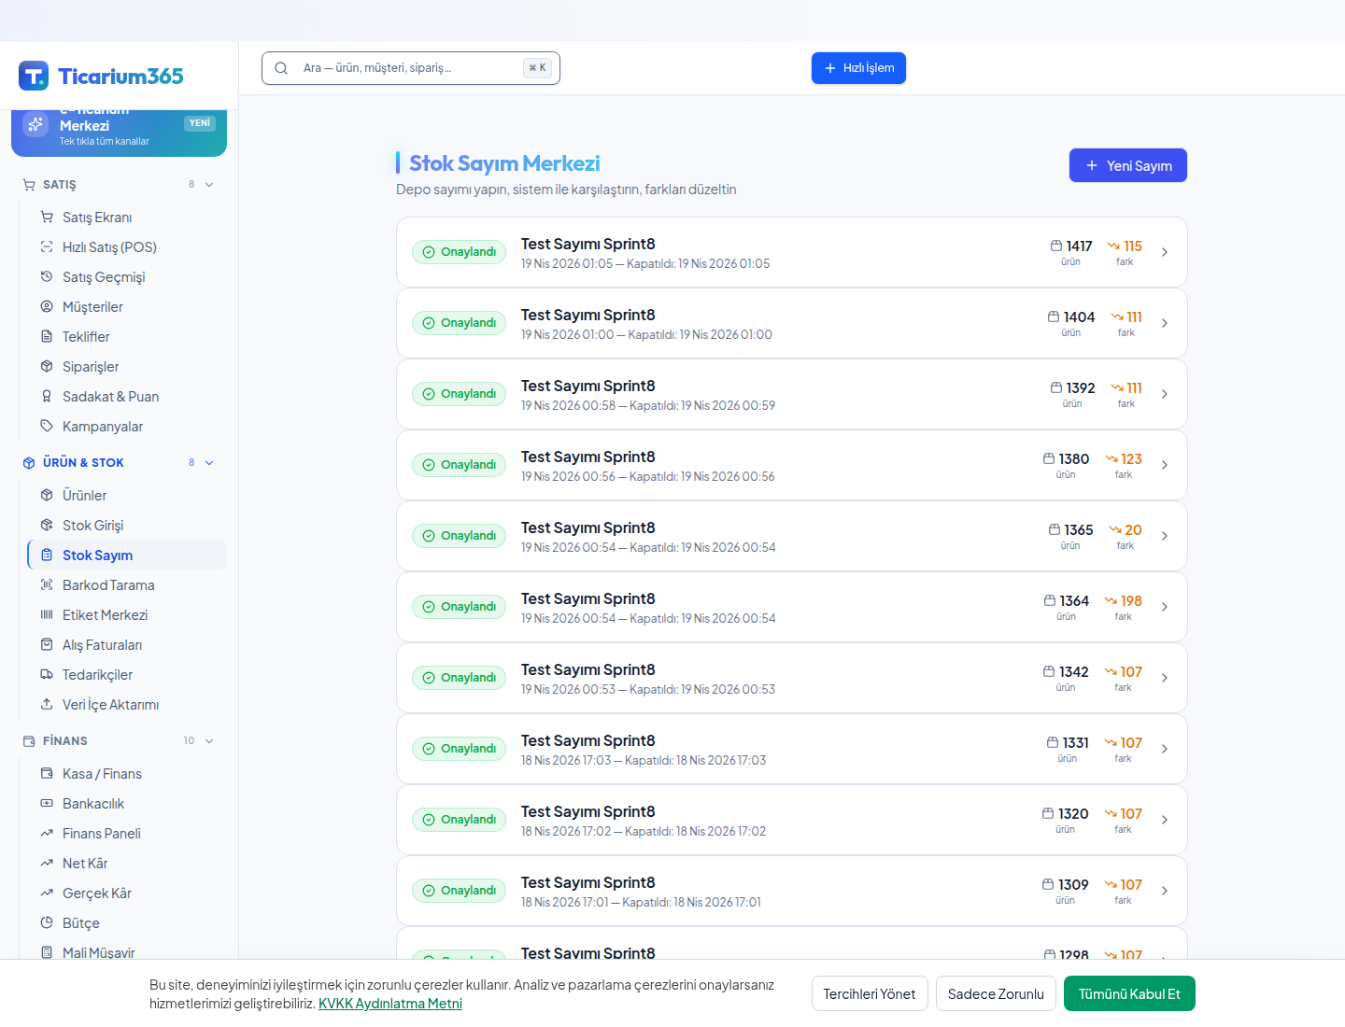
Stok Sayım — ekran görüntüsü (sol menüde aktif öğe mavi çerçeveyle işaretli).
Bu sayfada ne var?
- Sayım açma: Hangi depo, hangi kategori; sistem o anki teorik stoğu donduruyor.
- Toleranslar: Belirli yüzdenin altındaki farkları otomatik kabul ettirme.
Nasıl kullanılır?
→ ‘Yeni Sayım’ → kapsamı seçin (depo / kategori).
→ El terminali / barkodla sayın; sistem fark raporu çıkarır.
→ ‘Onayla’ ile farklar otomatik düzeltici hareket olarak işlenir.
İpuçları
İpucu: Sayım sırasında satış engellenmez — sistem zaman damgasıyla farkı netleştirir.

Sayfa 15 / 53
Barkod Tarama
📍 Menü Yolu: Sol menü → ‘Ürün & Stok’ → ‘Barkod Tarama’
El terminali olmayan operatörler için — tarayıcıdan kameralı / USB barkod ile sayım.
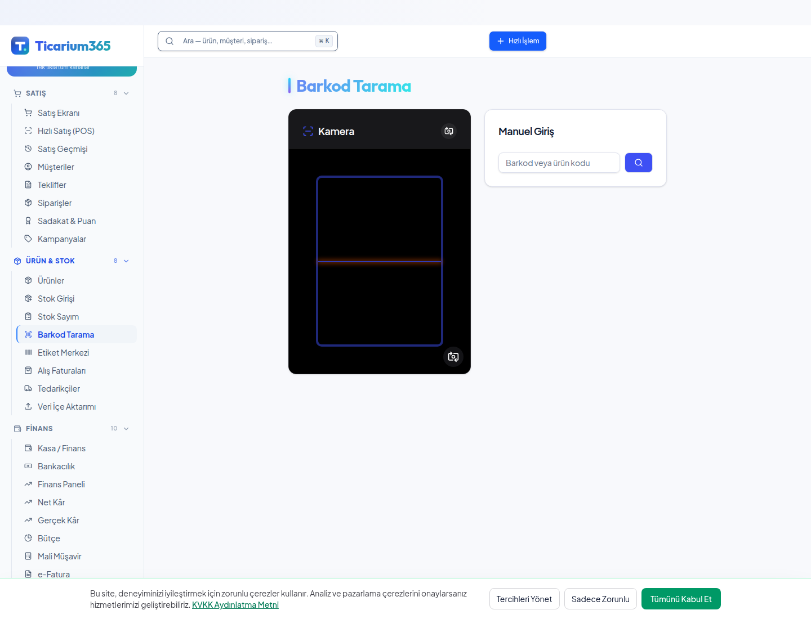
Barkod Tarama — ekran görüntüsü (sol menüde aktif öğe mavi çerçeveyle işaretli).
Bu sayfada ne var?
- Hızlı tarama: Her okutma anında miktar +1; çoklu modda peş peşe ürün.
- Eşleşmeyen barkod: Sistem yeni ürün açma teklif eder.
Nasıl kullanılır?
→ Modu seçin (sayım / giriş / çıkış).
→ Tarayın — ekranda sayım listesi anlık güncellenir.
→ Bitti → ‘Sayım Oluştur’ ile resmi belgeye dönüşür.
İpuçları
İpucu: Telefonun arka kamerasını da barkod tarayıcı olarak kullanabilirsiniz.

Sayfa 16 / 53
Etiket Merkezi
📍 Menü Yolu: Sol menü → ‘Ürün & Stok’ → ‘Etiket Merkezi’
Raf etiketi, fiyat etiketi, ürün barkodu basma.
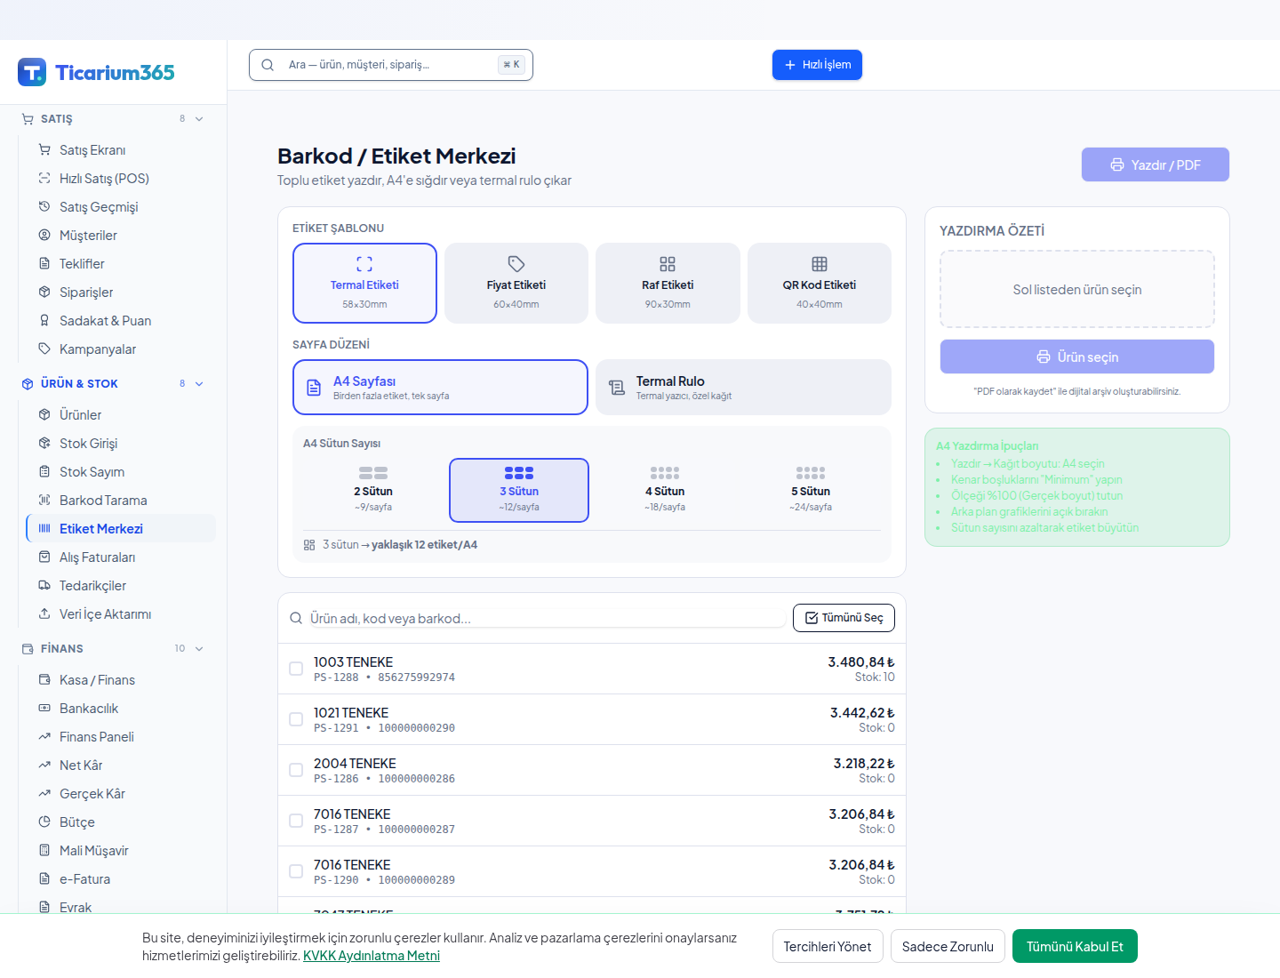
Etiket Merkezi — ekran görüntüsü (sol menüde aktif öğe mavi çerçeveyle işaretli).
Bu sayfada ne var?
- Şablonlar: Termal yazıcı, A4 sticker, raf etiketi şablonları hazır.
- Toplu basım: Bir kategori veya seçili ürünler için tek hamle yüzlerce etiket.
Nasıl kullanılır?
→ Ürünleri seçin → şablon seçin → ‘Yazdır’.
→ Fiyat değiştiğinde sistem hangi etiketlerin güncellenmesi gerektiğini gösterir.
İpuçları
İpucu: Yeni ürün açtığınızda barkodu otomatik üretilir; manuel girmek zorunda değilsiniz.

Sayfa 17 / 53
Alış Faturaları
📍 Menü Yolu: Sol menü → ‘Ürün & Stok’ → ‘Alış Faturaları’
Tedarikçilerden gelen alış faturalarını sisteme alın.
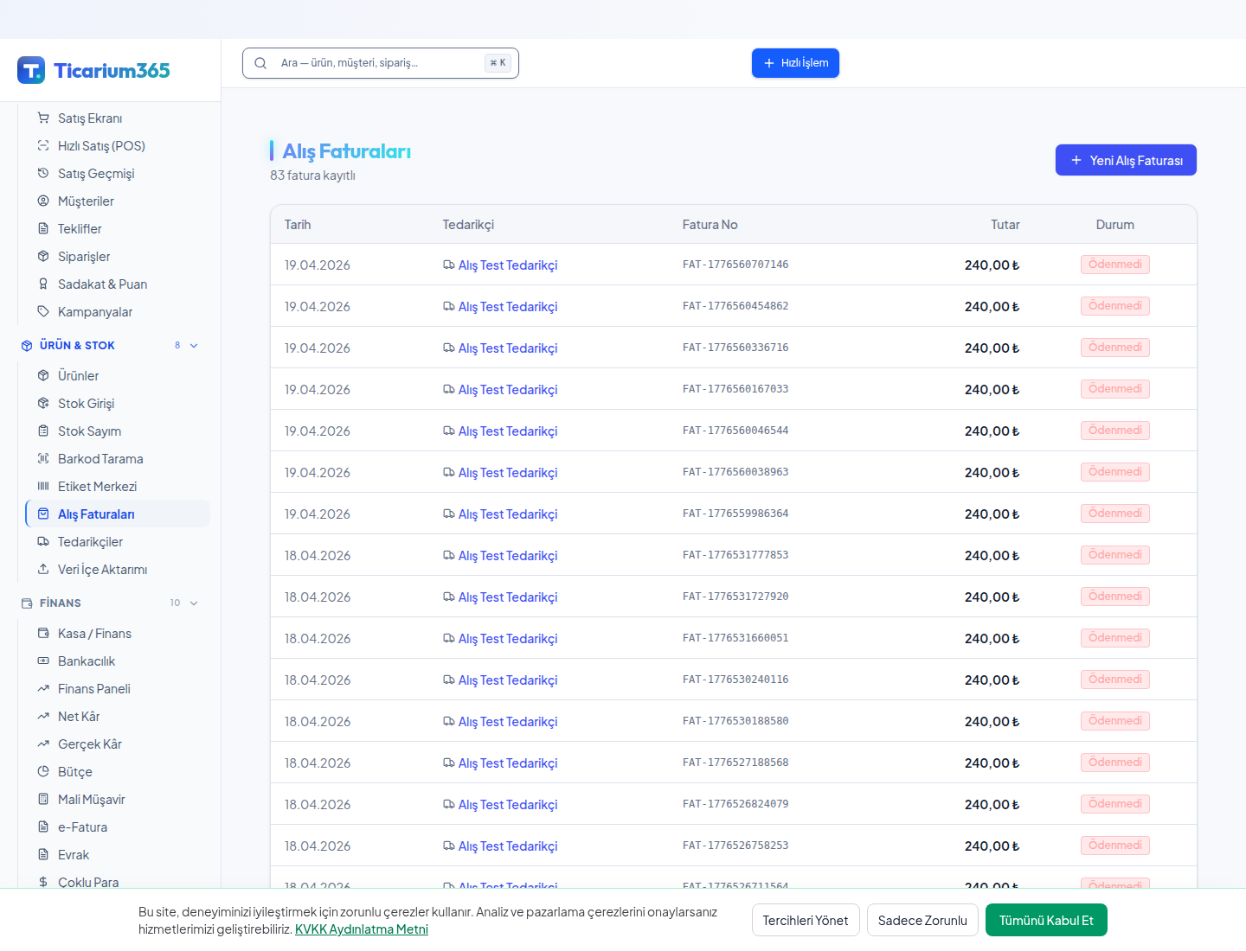
Alış Faturaları — ekran görüntüsü (sol menüde aktif öğe mavi çerçeveyle işaretli).
Bu sayfada ne var?
- Otomatik etki: Alış faturası girince stok yükselir, tedarikçi borcunuz oluşur.
- E-fatura entegrasyonu: GİB üzerinden gelen e-faturalar otomatik düşer; tek tıkla onaylanır.
Nasıl kullanılır?
→ ‘Yeni Alış’ → tedarikçi seç, fatura no, tarih, ürün satırlarını gir.
→ Vade ve ödeme planını tanımlayın — finans modülü otomatik nakit akışı gösterir.
İpuçları
İpucu: Mali müşaviriniz aynı listeyi kendi rolünden inceleyebilir.

Sayfa 18 / 53
Tedarikçiler
📍 Menü Yolu: Sol menü → ‘Ürün & Stok’ → ‘Tedarikçiler’
Mal / hizmet aldığınız firmaların kart defteri.
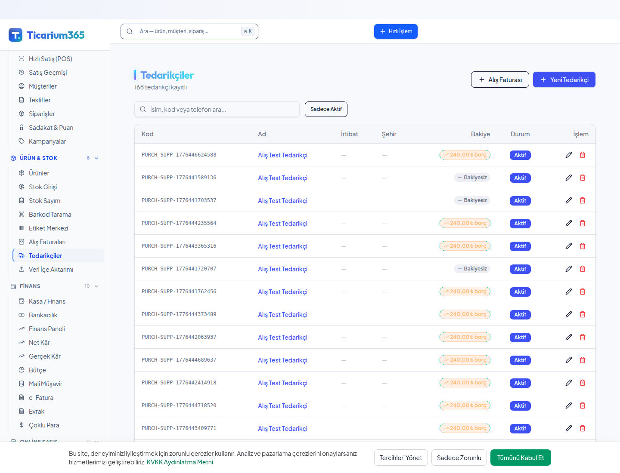
Tedarikçiler — ekran görüntüsü (sol menüde aktif öğe mavi çerçeveyle işaretli).
Bu sayfada ne var?
- Profil: İletişim, vergi, bakiye, ortalama vade, performans.
- Geçmiş: Tüm alış faturaları, ödemeler, mutabakat.
Nasıl kullanılır?
→ ‘Yeni Tedarikçi’ → vergi no’dan otomatik bilgi çekme.
→ Profilinde ‘Ödeme Yap’ butonu ile borcu kapatın.
İpuçları
İpucu: Aynı kart hem müşteri hem tedarikçi rolünde kullanılabilir.

Sayfa 19 / 53
Veri İçe Aktarımı
📍 Menü Yolu: Sol menü → ‘Ürün & Stok’ → ‘Veri İçe Aktarımı’
Eski sistemden / Excel’den toplu veri (ürün, müşteri, stok, fatura) yükleme.
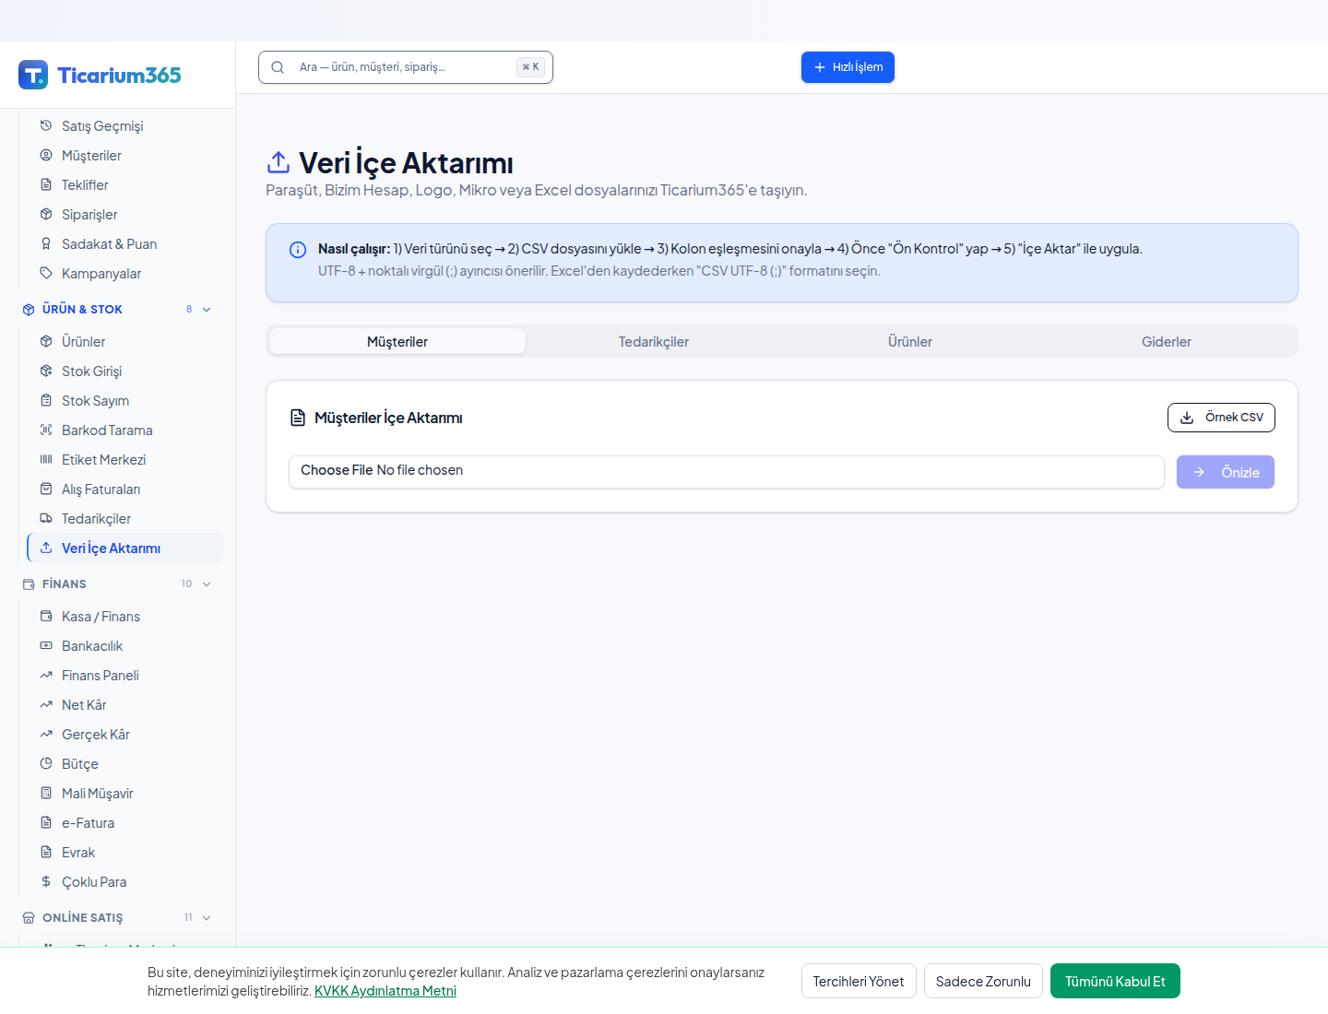
Veri İçe Aktarımı — ekran görüntüsü (sol menüde aktif öğe mavi çerçeveyle işaretli).
Bu sayfada ne var?
- Şablonlar: Sistem Excel şablonunu indirir; doldurup geri yüklersiniz.
- Doğrulama: Hatalı satırlar renkli olarak işaretlenir; düzeltip yeniden yüklersiniz.
Nasıl kullanılır?
→ Şablonu indirin → doldurun → ‘Yükle’ butonuna basın.
→ Önizleme ekranında onayladıktan sonra veriler sisteme işlenir.
İpuçları
İpucu: Geçiş esnasında eski yazılımdan iki firmamız da burada hızlıca taşındı.

Sayfa 20 / 53
Kasa / Finans
📍 Menü Yolu: Sol menü → ‘Finans’ → ‘Kasa / Finans’
Günlük nakit hareketleri, gider girişi ve kasa bakiyeleri.
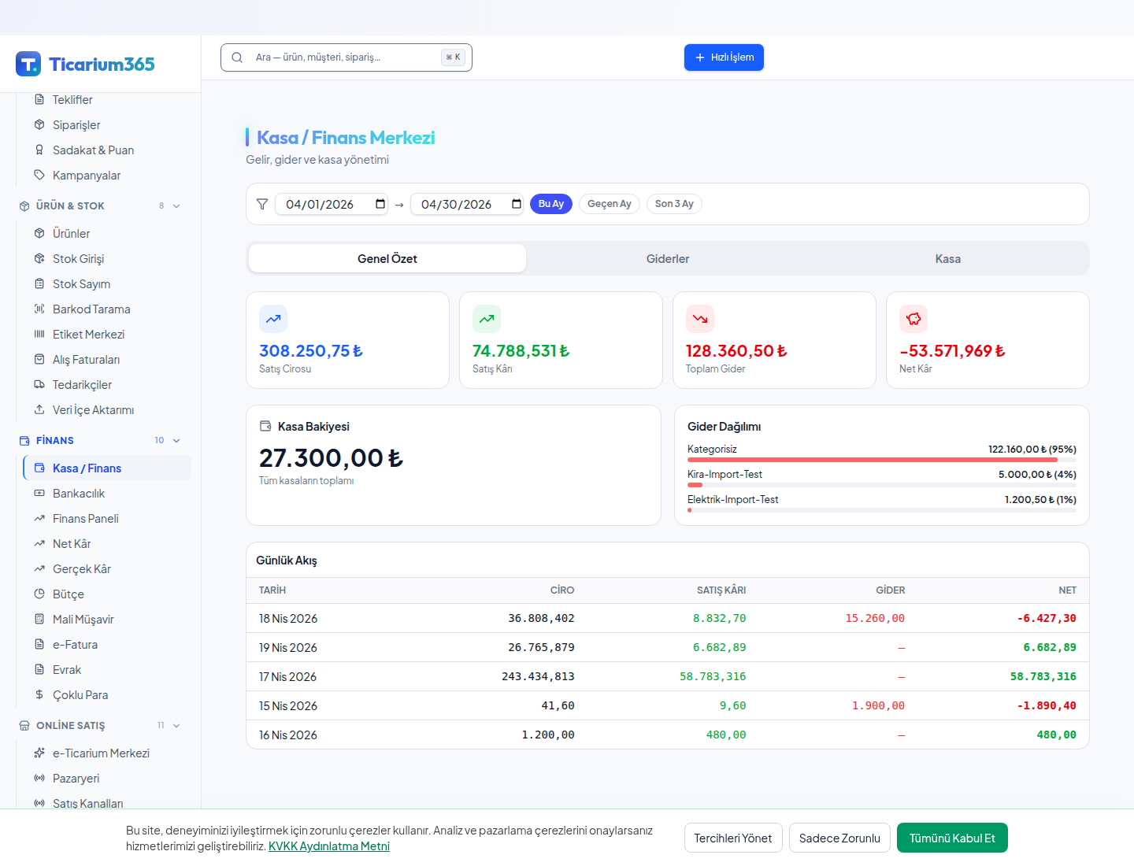
Kasa / Finans — ekran görüntüsü (sol menüde aktif öğe mavi çerçeveyle işaretli).
Bu sayfada ne var?
- Kasalar: TL, USD, EUR ayrı kasalar; günlük açılış/kapanış.
- Hareketler: Tahsilat, ödeme, gider, masraf, kasaya para alma/koyma.
Nasıl kullanılır?
→ ‘Yeni Hareket’ → tipi seçin (gelir/gider), kasa, tutar ve açıklama girin.
→ Fişin fotoğrafını ekleyin — denetimde kanıt olur.
İpuçları
İpucu: Ay sonu kasa kapanışı: sistem teorik bakiye ile fiziki saymanın farkını gösterir.

Sayfa 21 / 53
Bankacılık
📍 Menü Yolu: Sol menü → ‘Finans’ → ‘Bankacılık’
Tüm banka hesapları (TL/döviz/POS) tek panelde.
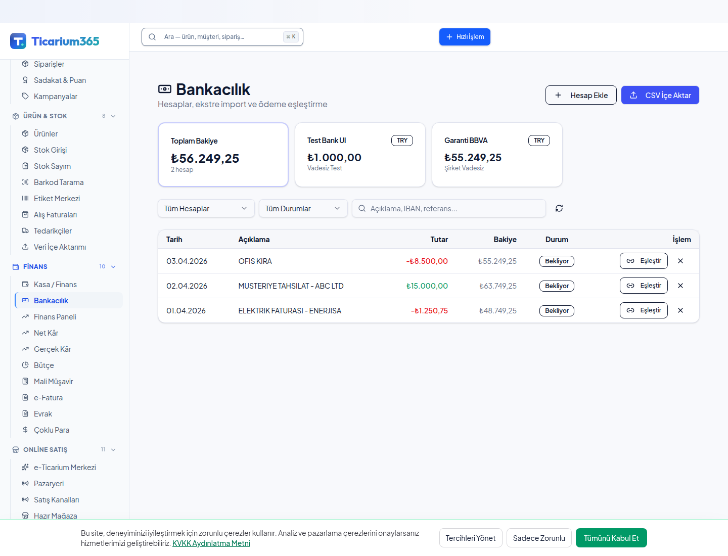
Bankacılık — ekran görüntüsü (sol menüde aktif öğe mavi çerçeveyle işaretli).
Bu sayfada ne var?
- Hesap kartı: Bakiye, son 30 gün hareket, mutabakat durumu.
- Transfer: Hesaplar arası havale tek tıkla.
Nasıl kullanılır?
→ ‘Yeni Hesap’ ile banka hesabı tanımlayın (IBAN, döviz, POS).
→ Hareket girin veya bankadan ekstre yükleyin.
→ Mutabakat ekranında banka ekstresiyle kayıt arasındaki farkları görün.
İpuçları
İpucu: Banka açık API entegrasyonları yol haritasında — manuel giriş ortadan kalkacak.

Sayfa 22 / 53
Finans Paneli
📍 Menü Yolu: Sol menü → ‘Finans’ → ‘Finans Paneli’
Yöneticinin tek bakışta finansal durumu gördüğü konsol.
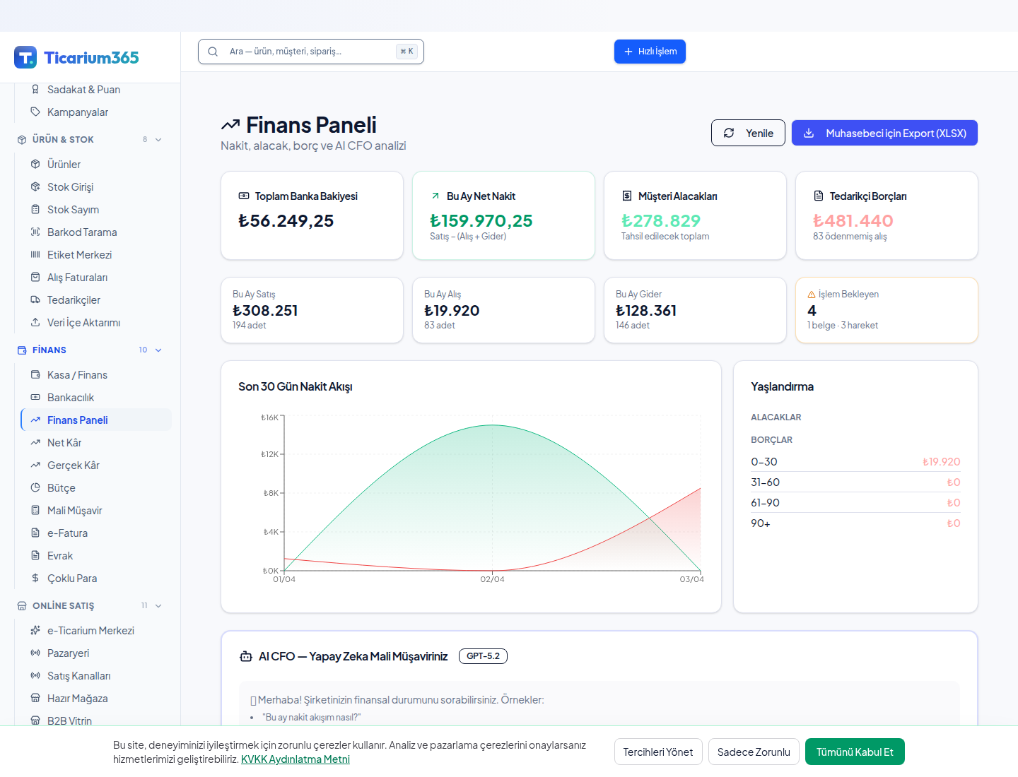
Finans Paneli — ekran görüntüsü (sol menüde aktif öğe mavi çerçeveyle işaretli).
Bu sayfada ne var?
- KPI’lar: Aylık ciro, brüt kâr, net kâr, alacak yaşı, borç yaşı.
- Trend: 12 aylık satış / kâr / nakit grafiği.
- Uyarılar: Vade gelmiş alacak, kritik nakit, beklenen ödeme.
Nasıl kullanılır?
→ Dönem seçici ile karşılaştırma yapın (bu ay vs geçen ay).
→ Bir KPI kartına tıklayın → detay raporu açılır.
İpuçları
İpucu: Bu ekran genelde yönetici / ortak rolüne özel açılır.

Sayfa 23 / 53
Net Kâr
📍 Menü Yolu: Sol menü → ‘Finans’ → ‘Net Kâr’
Klasik kâr-zarar tablosu: gelir – maliyet – gider = net kâr.
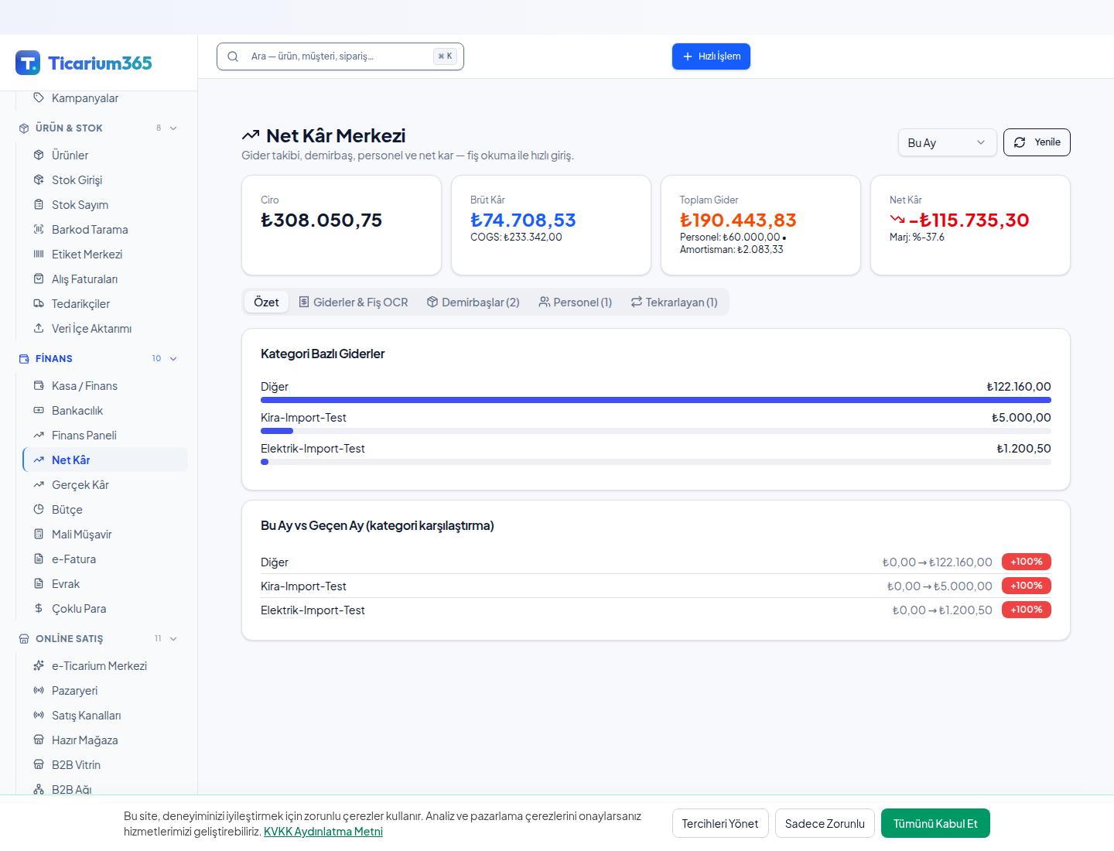
Net Kâr — ekran görüntüsü (sol menüde aktif öğe mavi çerçeveyle işaretli).
Bu sayfada ne var?
- Dönem bazlı: Aylık, üç aylık, yıllık karşılaştırma.
- Detaylar: Tıklanan satır kalem dökümünü açar.
Nasıl kullanılır?
→ Dönem seçin → tabloyu görün.
→ Excel’e veya PDF’e dışa aktarın — mali müşavire yollayın.
İpuçları
İpucu: ‘Net Kâr’ klasik raporken ‘Gerçek Kâr’ kanal/ürün bazında daha detaylıdır.

Sayfa 24 / 53
Gerçek Kâr
📍 Menü Yolu: Sol menü → ‘Finans’ → ‘Gerçek Kâr’
Sistemin yıldız ekranı: pazaryeri komisyonu, kargo, iade, sermaye dahil ürün/kanal bazında gerçek kâr.
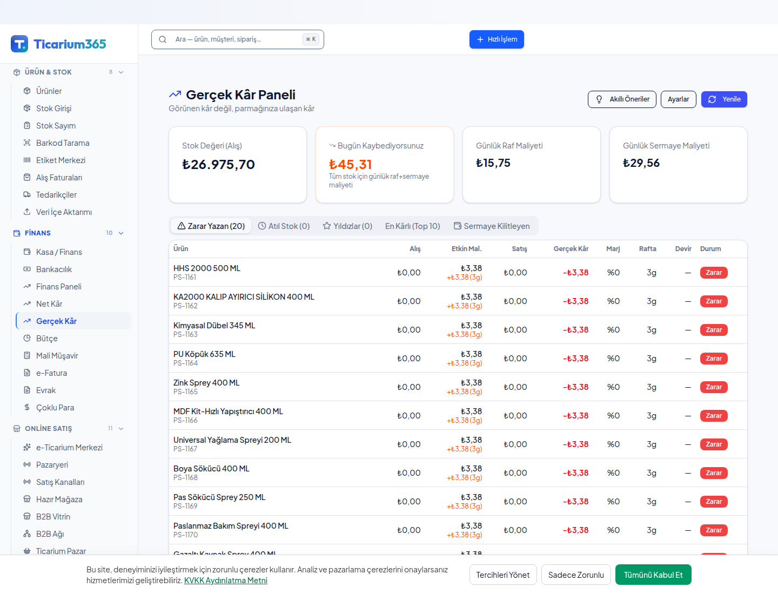
Gerçek Kâr — ekran görüntüsü (sol menüde aktif öğe mavi çerçeveyle işaretli).
Bu sayfada ne var?
- Gerçek hesap: Her satıştan; komisyon + kargo + iade + KDV otomatik düşülür.
- Negatif uyarı: Ürün veya kanal zarar ediyorsa kırmızıyla işaretlenir.
Nasıl kullanılır?
→ Bir kanal kartına tıklayın → o kanaldaki ürün bazlı kârlılığa inin.
→ Sıralama ‘En çok kazandıran’ / ‘En çok kaybettiren’ olarak değiştirilebilir.
İpuçları
İpucu: KOBİ’nin Ticarium365’i bırakamamasının asıl sebebi bu ekran.

Sayfa 25 / 53
Bütçe
📍 Menü Yolu: Sol menü → ‘Finans’ → ‘Bütçe’
Yıllık / aylık bütçe planlama ve gerçekleşme karşılaştırma.
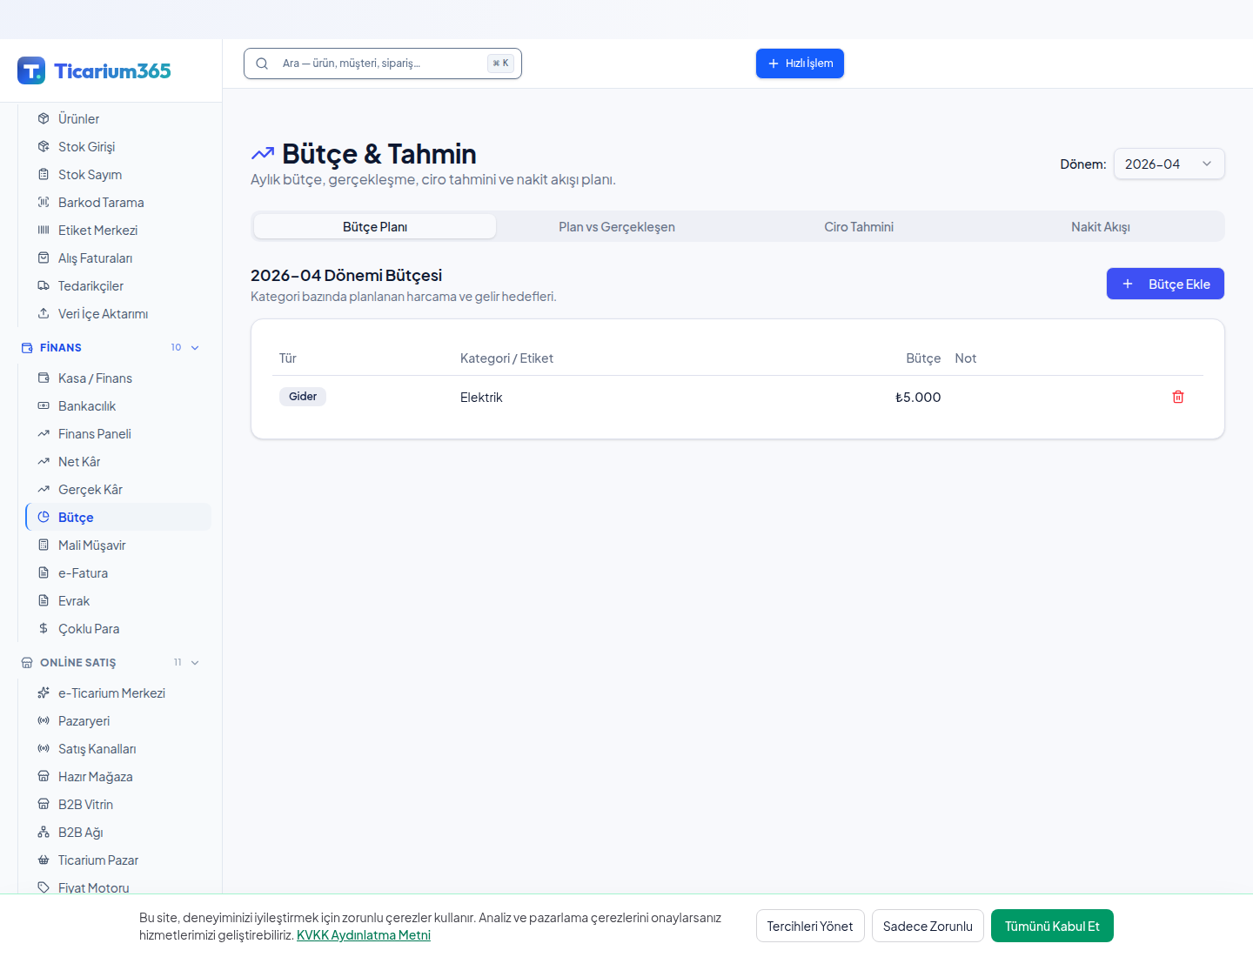
Bütçe — ekran görüntüsü (sol menüde aktif öğe mavi çerçeveyle işaretli).
Bu sayfada ne var?
- Plan: Gelir kalemleri, gider kalemleri, hedef kâr.
- Gerçekleşme: Sistem otomatik karşılaştırır; sapma renkli görünür.
Nasıl kullanılır?
→ ‘Yeni Bütçe’ → dönem ve kalemleri girin.
→ Aylık ‘Bütçe vs Gerçek’ raporundan sapmaları takip edin.
İpuçları
İpucu: Sapmanın belli yüzdeyi aşması durumunda otomatik e-posta uyarısı kurabilirsiniz.

Sayfa 26 / 53
Mali Müşavir Portalı
📍 Menü Yolu: Sol menü → ‘Finans’ → ‘Mali Müşavir’
Mali müşavirinizin sisteme kendi rolüyle girip dönemsel kontrol yaptığı sade ekran.
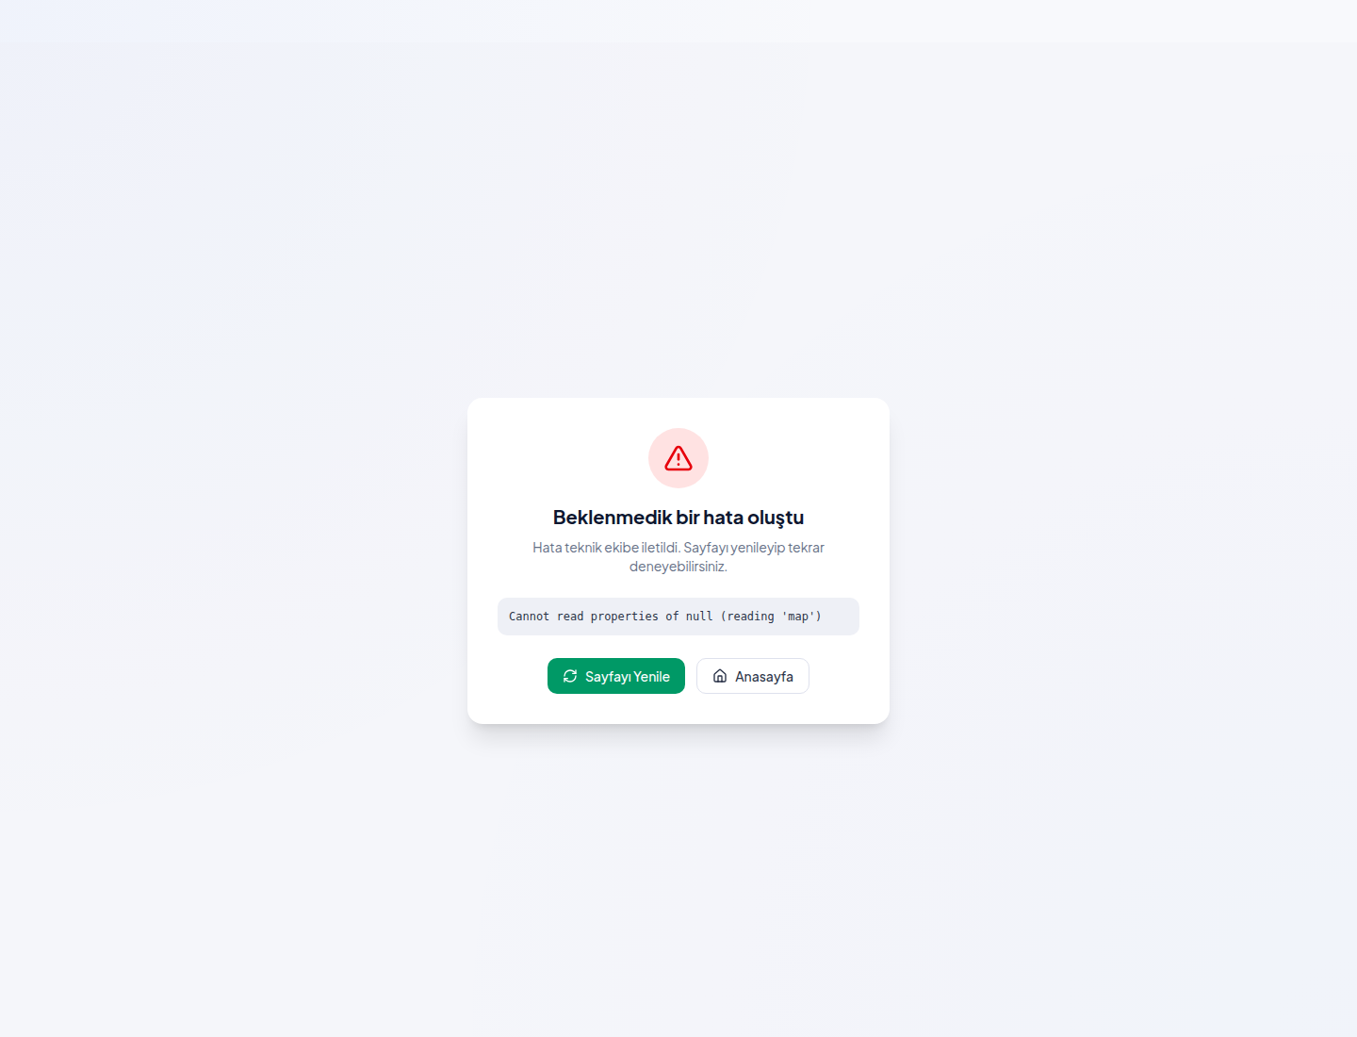
Mali Müşavir Portalı — ekran görüntüsü (sol menüde aktif öğe mavi çerçeveyle işaretli).
Bu sayfada ne var?
- Sınırlı yetki: Yalnızca okur / dışa aktarır; veri değiştirmez.
- Dönem indirme: Aylık fatura, gider, banka ekstresi tek tıkla ZIP.
Nasıl kullanılır?
→ ‘Yeni Müşavir Davet Et’ ile e-posta gönderin → kendi şifresini oluşturup girer.
→ Dönem seçip ‘Hepsini İndir’ butonuyla muhasebe paketini alır.
İpuçları
İpucu: Müşaviriniz sayesinde ay sonları artık dosya gönderme telefonu kalkıyor.

Sayfa 27 / 53
e-Fatura / e-Arşiv
📍 Menü Yolu: Sol menü → ‘Finans’ → ‘e-Fatura’
Tüm kesilen faturaların durumlu listesi.
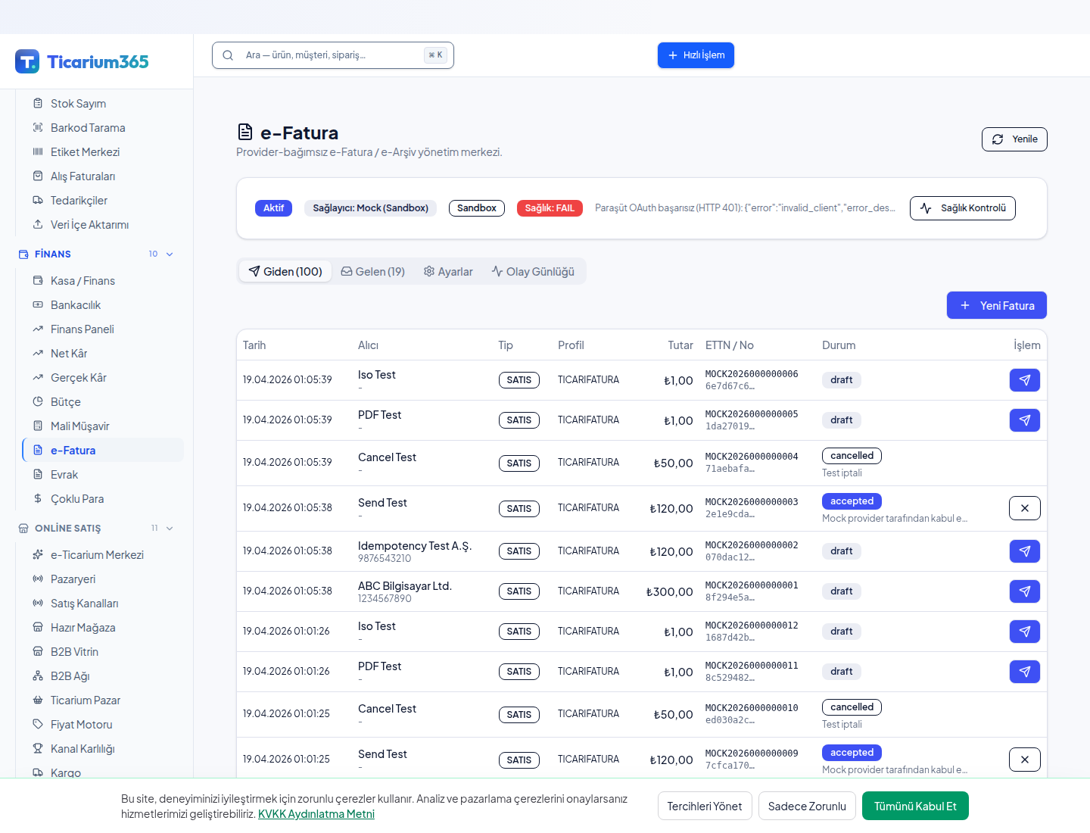
e-Fatura / e-Arşiv — ekran görüntüsü (sol menüde aktif öğe mavi çerçeveyle işaretli).
Bu sayfada ne var?
- Durumlar: Hazırlanıyor → Gönderildi → GİB Onayı → İptal / İade.
- Tipi: e-Fatura (mükellef arası), e-Arşiv (son kullanıcıya).
Nasıl kullanılır?
→ Filtre ile bir dönemi seçin.
→ Faturaya tıklayın → PDF indir, e-posta gönder, iptal et.
→ Yeni satışta sistem otomatik kuralı belirler (mükellef ise e-Fatura, değilse e-Arşiv).
İpuçları
İpucu: GİB ile entegrasyon onayı tek seferdir; ondan sonra tüm faturalar otomatik akar.

Sayfa 28 / 53
Evrak (Belge Yönetimi)
📍 Menü Yolu: Sol menü → ‘Finans’ → ‘Evrak’
Sözleşme, fatura görseli, fiş, çek/senet PDF gibi tüm evrakın merkezi arşivi.
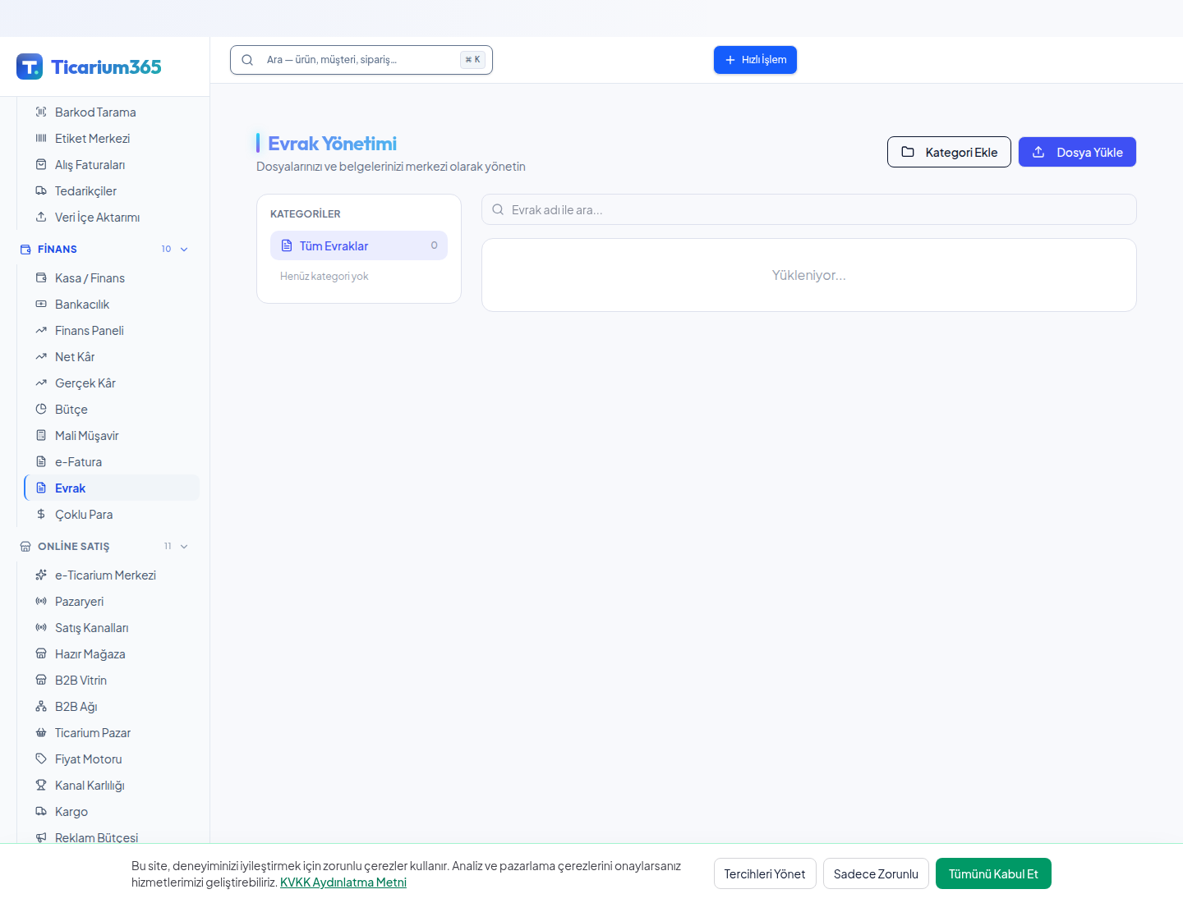
Evrak (Belge Yönetimi) — ekran görüntüsü (sol menüde aktif öğe mavi çerçeveyle işaretli).
Bu sayfada ne var?
- Klasörler: Müşteri, tedarikçi, dönem, etiket bazlı klasörleme.
- Bağlama: Bir evrakı bir faturaya / müşteriye bağlayın — ileride otomatik bulunur.
Nasıl kullanılır?
→ ‘Yükle’ → dosyayı sürükleyip bırakın.
→ Etiket ve kategori atayın; aramada anında çıkar.
İpuçları
İpucu: Mali denetim/inceleme zamanı tüm evrak burada hazır — kâğıt aramak tarihte kalır.

Sayfa 29 / 53
Çoklu Para Birimi
📍 Menü Yolu: Sol menü → ‘Finans’ → ‘Çoklu Para’
TL dışında USD / EUR / GBP işlemler için kur takibi ve çoklu para muhasebesi.
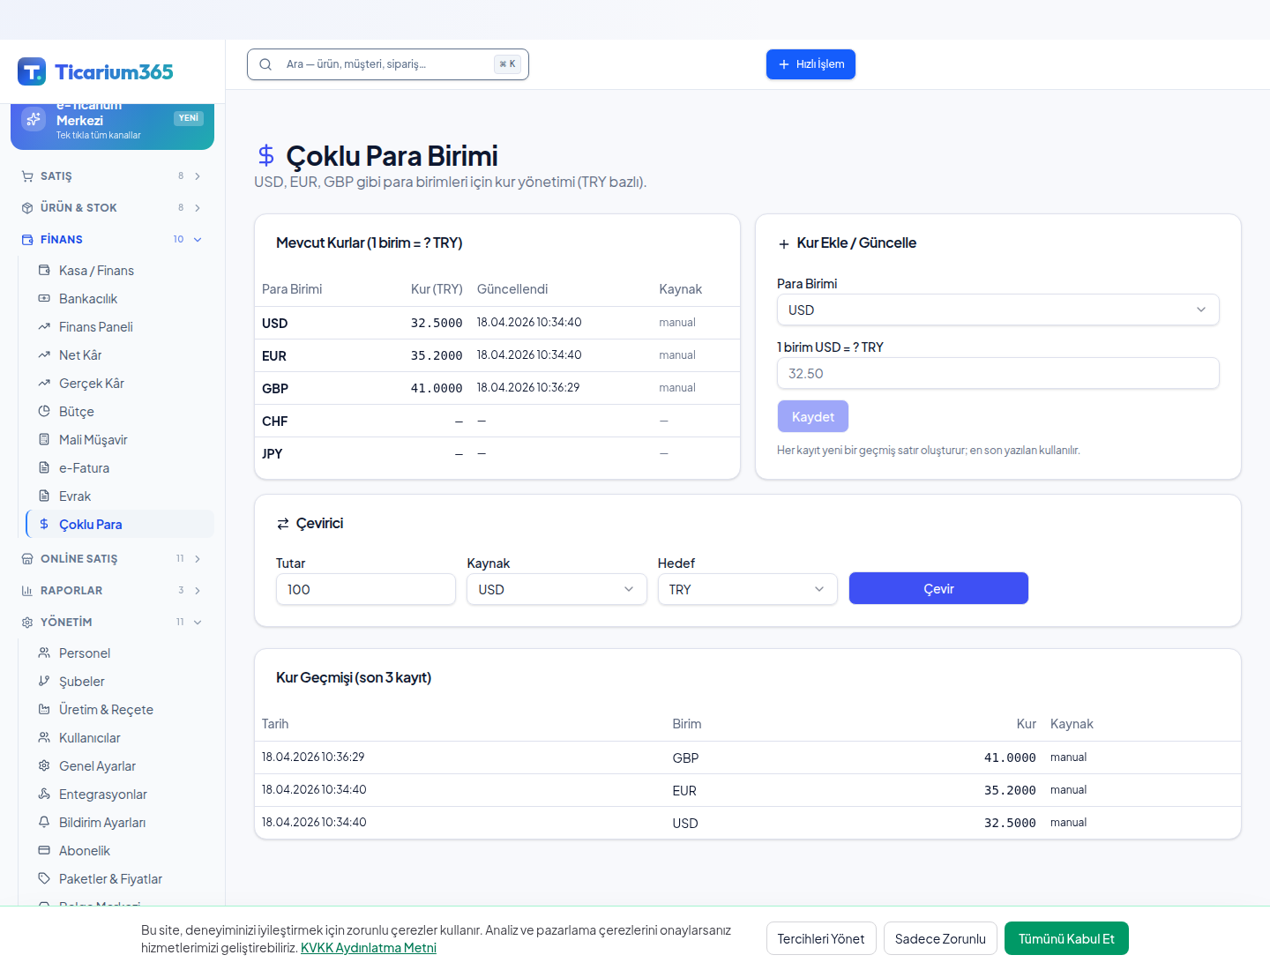
Çoklu Para Birimi — ekran görüntüsü (sol menüde aktif öğe mavi çerçeveyle işaretli).
Bu sayfada ne var?
- Otomatik kur: TCMB efektif satış kuru günlük çekilir.
- Kur farkı: Tahsilat / ödeme anında kur farkı otomatik kayda alınır.
Nasıl kullanılır?
→ Yeni para birimi tanımlayın (varsayılan: TRY, USD, EUR).
→ Kur kaynağını seçin (TCMB, manuel).
İpuçları
İpucu: İhracat / ithalat yapan firmalar için ay sonu kur değerleme raporu otomatik çıkar.

Sayfa 30 / 53
Pazaryeri
📍 Menü Yolu: Sol menü → ‘Online Satış’ → ‘Pazaryeri’
Bağlı tüm pazaryerlerinin (Trendyol vb.) ürün, sipariş ve stok yönetimi.
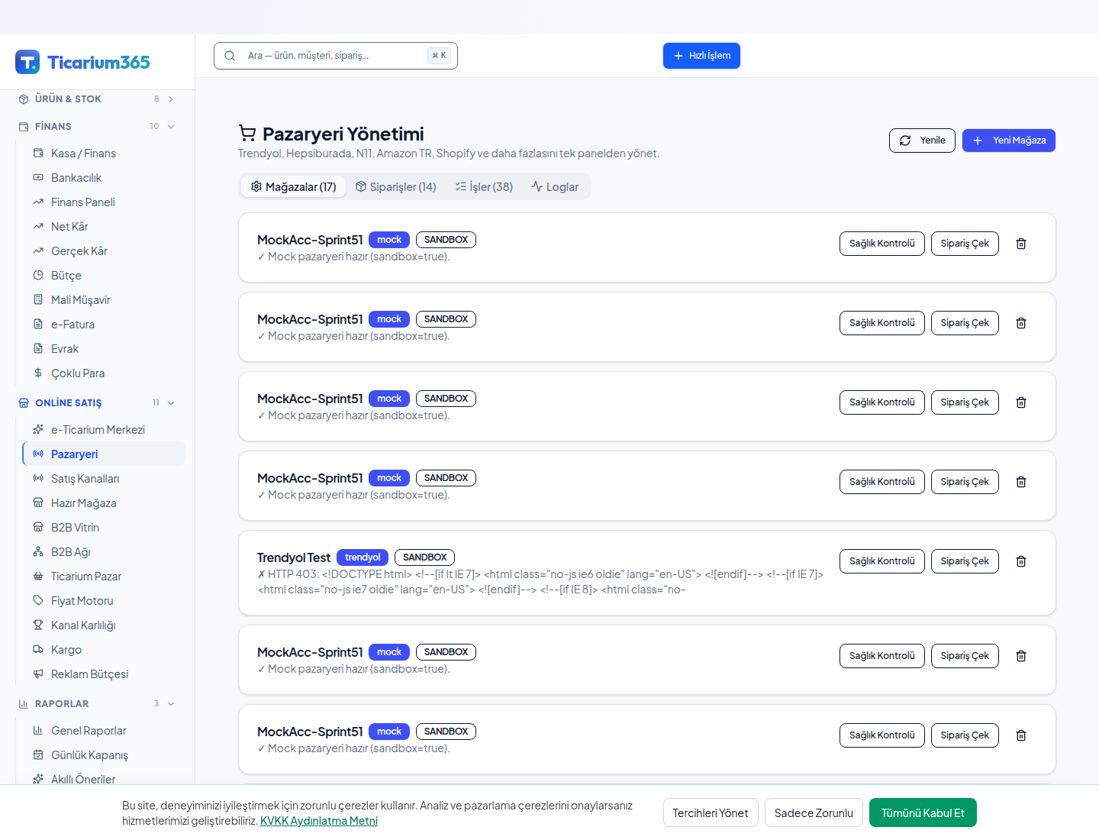
Pazaryeri — ekran görüntüsü (sol menüde aktif öğe mavi çerçeveyle işaretli).
Bu sayfada ne var?
- Ürün eşleştirme: Sizdeki ürün karşılığında pazaryerindeki listing’i eşleştirir.
- Stok / fiyat sync: Stok düşerse tüm kanallarda anında düşer; çift satış yok.
- Sipariş havuzu: Tüm pazaryerlerinin siparişi aynı havuza düşer.
Nasıl kullanılır?
→ ‘Kanal Bağla’ → pazaryeri API anahtarını tek seferlik girin.
→ Ürünleri toplu yayına alın → ‘Yayında’ kolonunda görünür.
→ Siparişleri tek listeden işleyin: hazırla → kargo etiketi bas → kargoya ver.
İpuçları
İpucu: Komisyon ve kargo Gerçek Kâr ekranından otomatik düşülür — gerçek kazancınızı görürsünüz.

Sayfa 31 / 53
Satış Kanalları
📍 Menü Yolu: Sol menü → ‘Online Satış’ → ‘Satış Kanalları’
Bağlı tüm satış kanallarının (mağaza, online, pazaryeri, B2B) konsolide listesi.
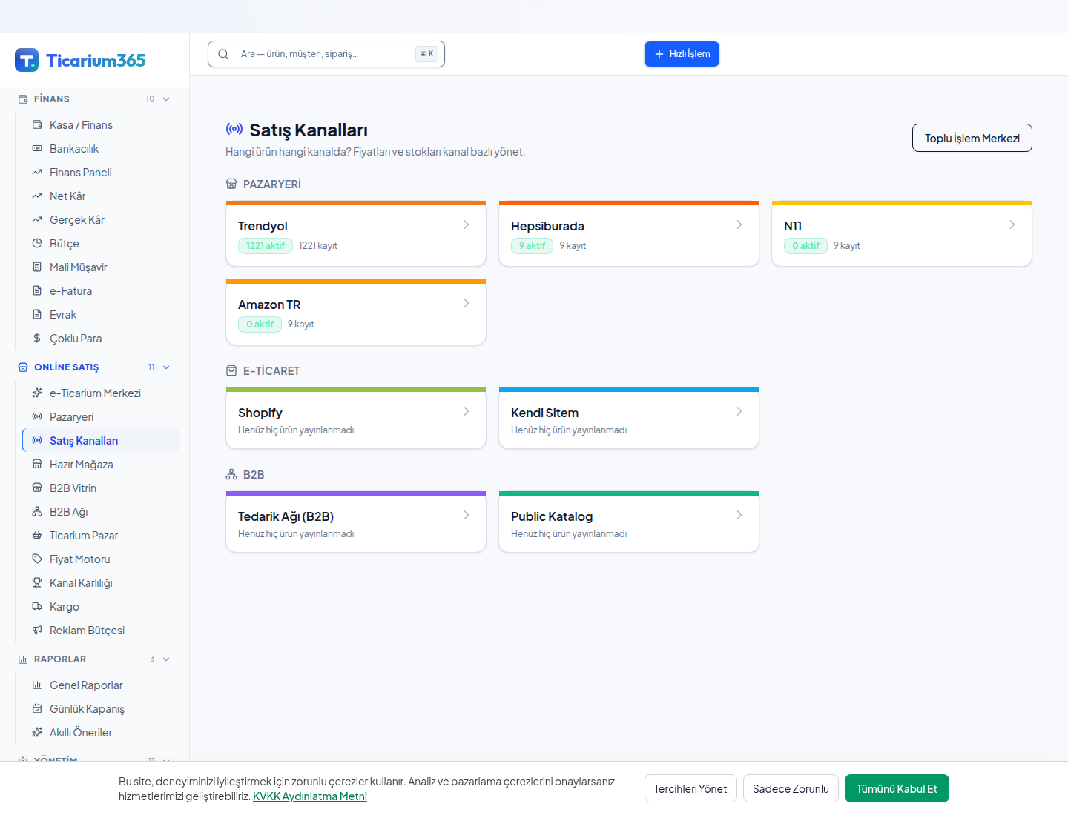
Satış Kanalları — ekran görüntüsü (sol menüde aktif öğe mavi çerçeveyle işaretli).
Bu sayfada ne var?
- Durumlar: Aktif, askıda, bağlantı hatası.
- Toplu işlem: Bir ürünü tek formda birden çok kanalda yayına al.
Nasıl kullanılır?
→ Bir kanala tıklayın → ayrı yönetim ekranı açılır.
→ ‘Toplu’ butonu ile çoklu kanal işlemi yapın.
İpuçları
İpucu: Kanal hatası varsa sistem ana panelden uyarı gösterir.

Sayfa 32 / 53
Hazır Mağaza
📍 Menü Yolu: Sol menü → ‘Online Satış’ → ‘Hazır Mağaza’
Kendi alan adınız altında kullanıma hazır B2C / B2B vitrini.
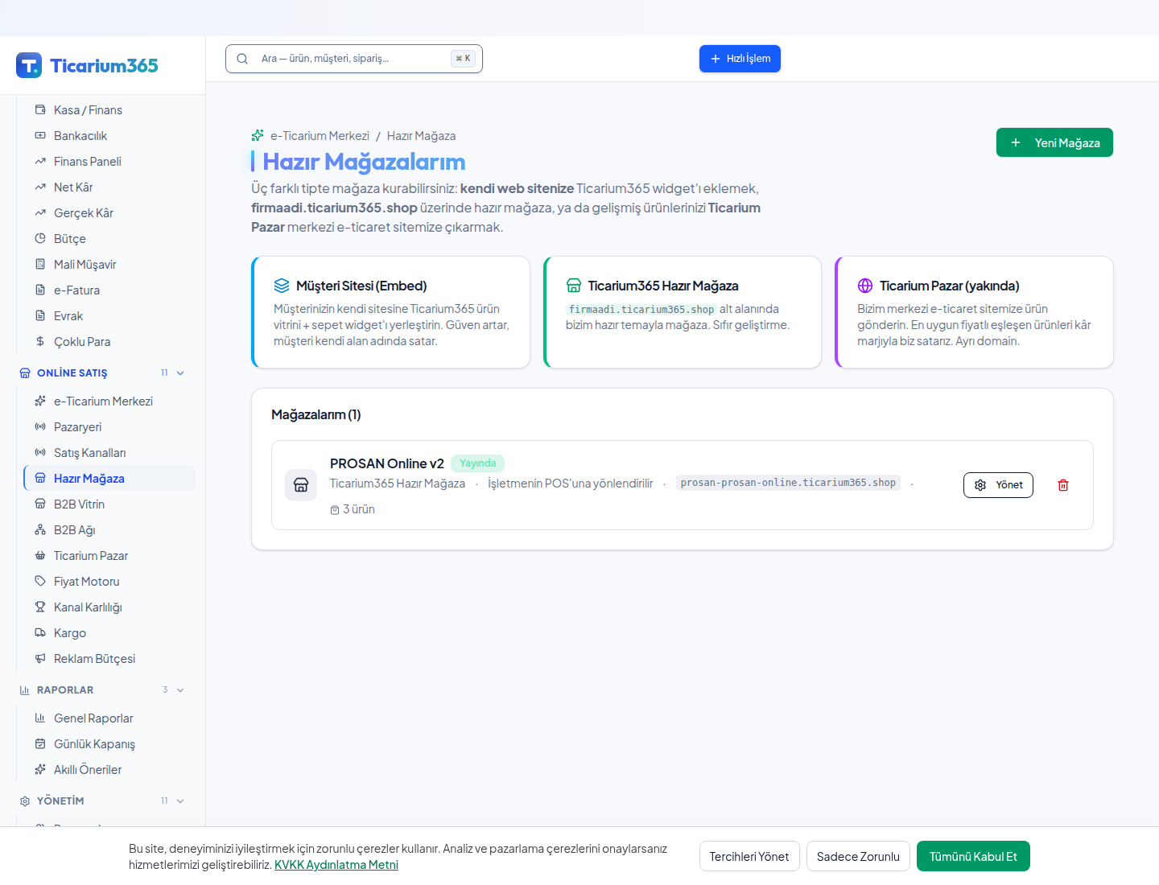
Hazır Mağaza — ekran görüntüsü (sol menüde aktif öğe mavi çerçeveyle işaretli).
Bu sayfada ne var?
- Tema: Hazır profesyonel temalar; logo + renk düzenle yeter.
- Otomatik içerik: Ürün katalogu, stok, fiyat, kampanya — sistemden otomatik.
Nasıl kullanılır?
→ ‘Mağazayı Aç’ → alan adı / logo / renk seçimi.
→ Yayına al → site canlıya çıkar; tüm değişiklikler eş zamanlı yansır.
İpuçları
İpucu: Ödeme entegrasyonu (sanal POS) ‘Entegrasyonlar’ sayfasından bağlanır.

Sayfa 33 / 53
B2B Vitrin
📍 Menü Yolu: Sol menü → ‘Online Satış’ → ‘B2B Vitrin’
Bayi/dağıtıcı müşterilerinizin kendi şifresiyle girip sipariş geçtiği özel portal.
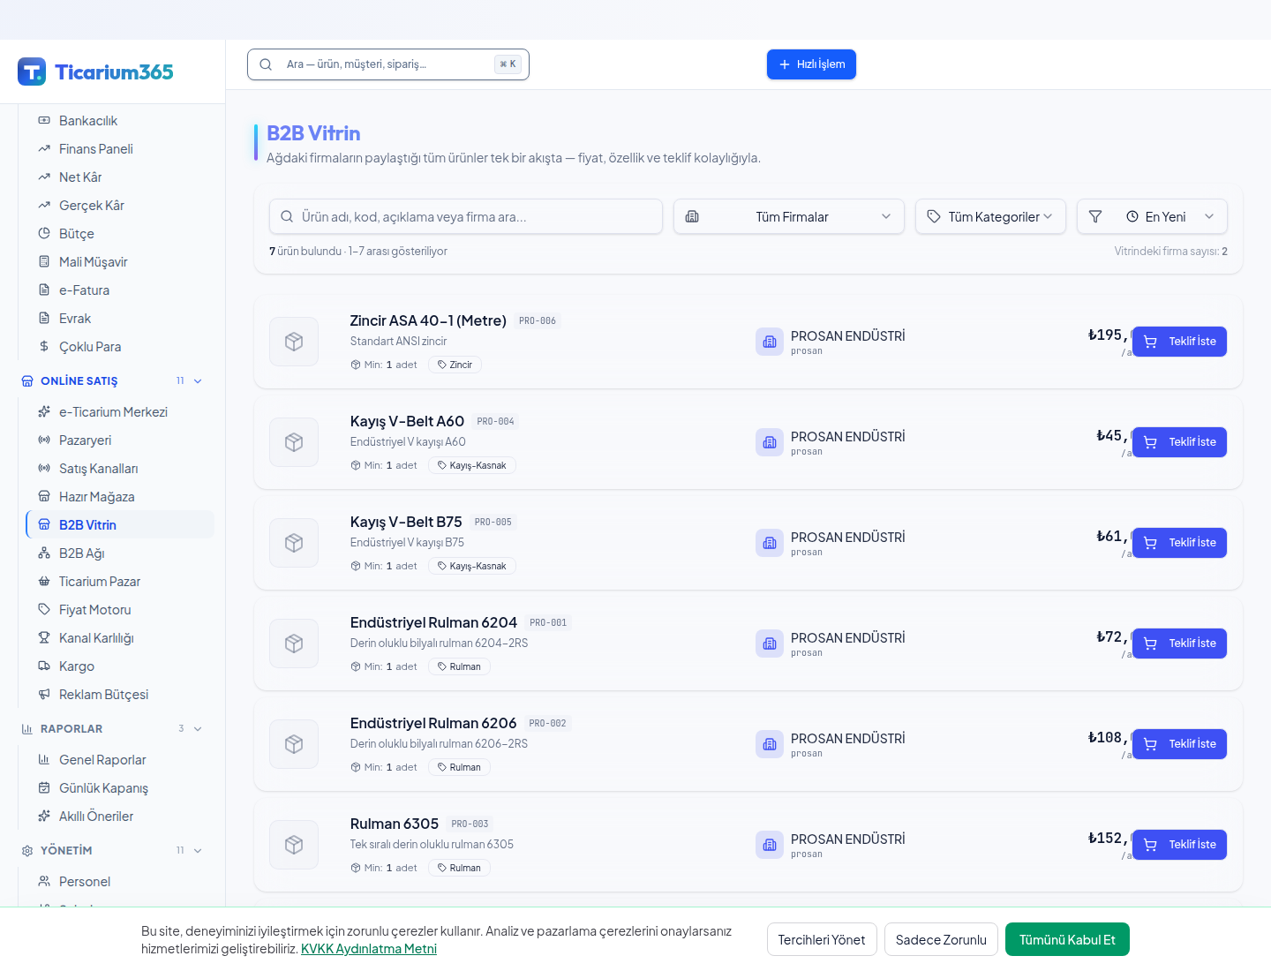
B2B Vitrin — ekran görüntüsü (sol menüde aktif öğe mavi çerçeveyle işaretli).
Bu sayfada ne var?
- Özel fiyat: Her bayiye farklı fiyat listesi atayabilirsiniz.
- Limit kontrol: Cari limiti dolan bayiye sipariş engeli.
Nasıl kullanılır?
→ Bayi davet et → bayi girişi yapar → kendi katalogunu görür.
→ Bayi sipariş geçer → sizin ‘Siparişler’ ekranınıza otomatik düşer.
İpuçları
İpucu: Klasik telefon / WhatsApp sipariş alımı tarihte kalır.

Sayfa 34 / 53
B2B Ağı
📍 Menü Yolu: Sol menü → ‘Online Satış’ → ‘B2B Ağı’
Ticarium365 üzerinde diğer firmaları keşfedin, B2B alıcı/satıcı ağı kurun.
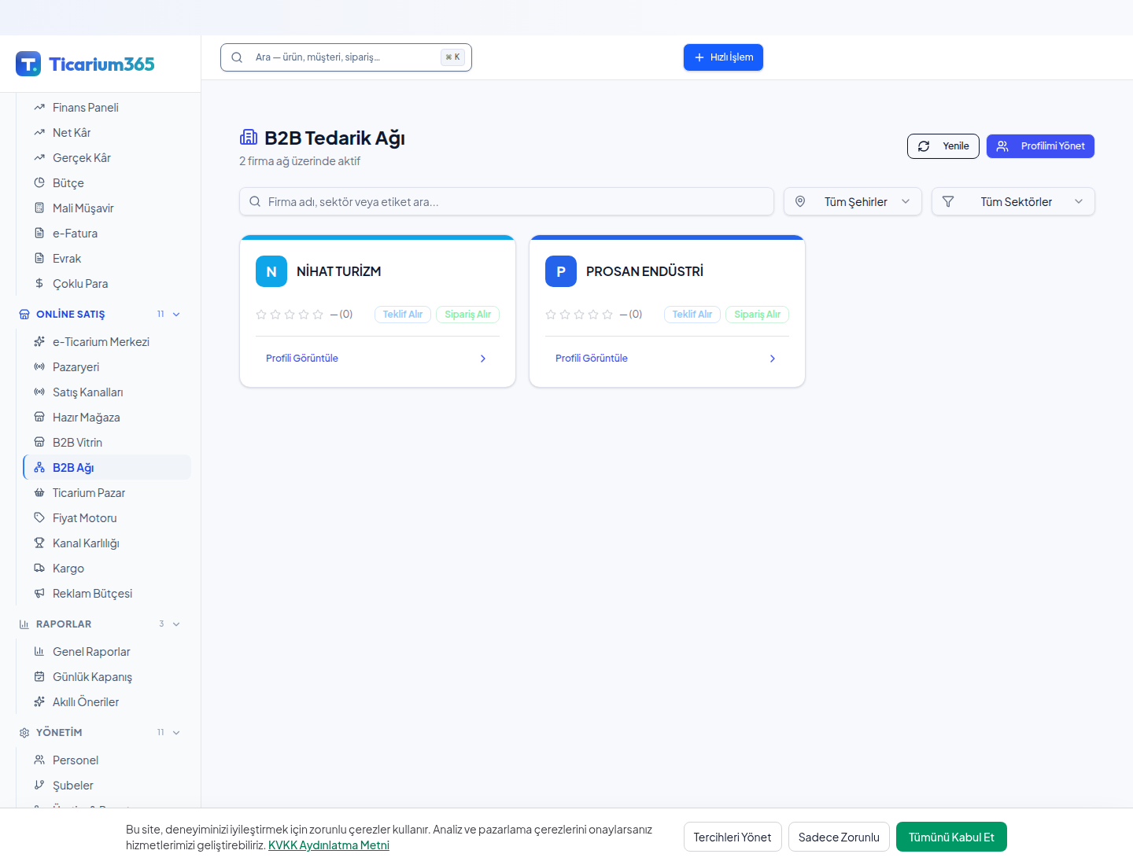
B2B Ağı — ekran görüntüsü (sol menüde aktif öğe mavi çerçeveyle işaretli).
Bu sayfada ne var?
- Profil: Şirketinizin halka açık profili (ürün, hizmet, sertifika).
- Mesajlaşma: Diğer firmalarla doğrudan teklif/sipariş iletişimi.
Nasıl kullanılır?
→ Profilinizi tamamlayın → arama sonuçlarında çıkın.
→ Bir firmayı ‘Tedarikçim Olarak Ekle’ → siparişler doğrudan akar.
İpuçları
İpucu: Bu modül büyüyen ağ etkisinin (network effect) kalbidir.

Sayfa 35 / 53
Ticarium Pazar (Aggregator)
📍 Menü Yolu: Sol menü → ‘Online Satış’ → ‘Ticarium Pazar’
Tüm Ticarium365 firmalarının ürünlerinin sergilendiği ortak pazar.
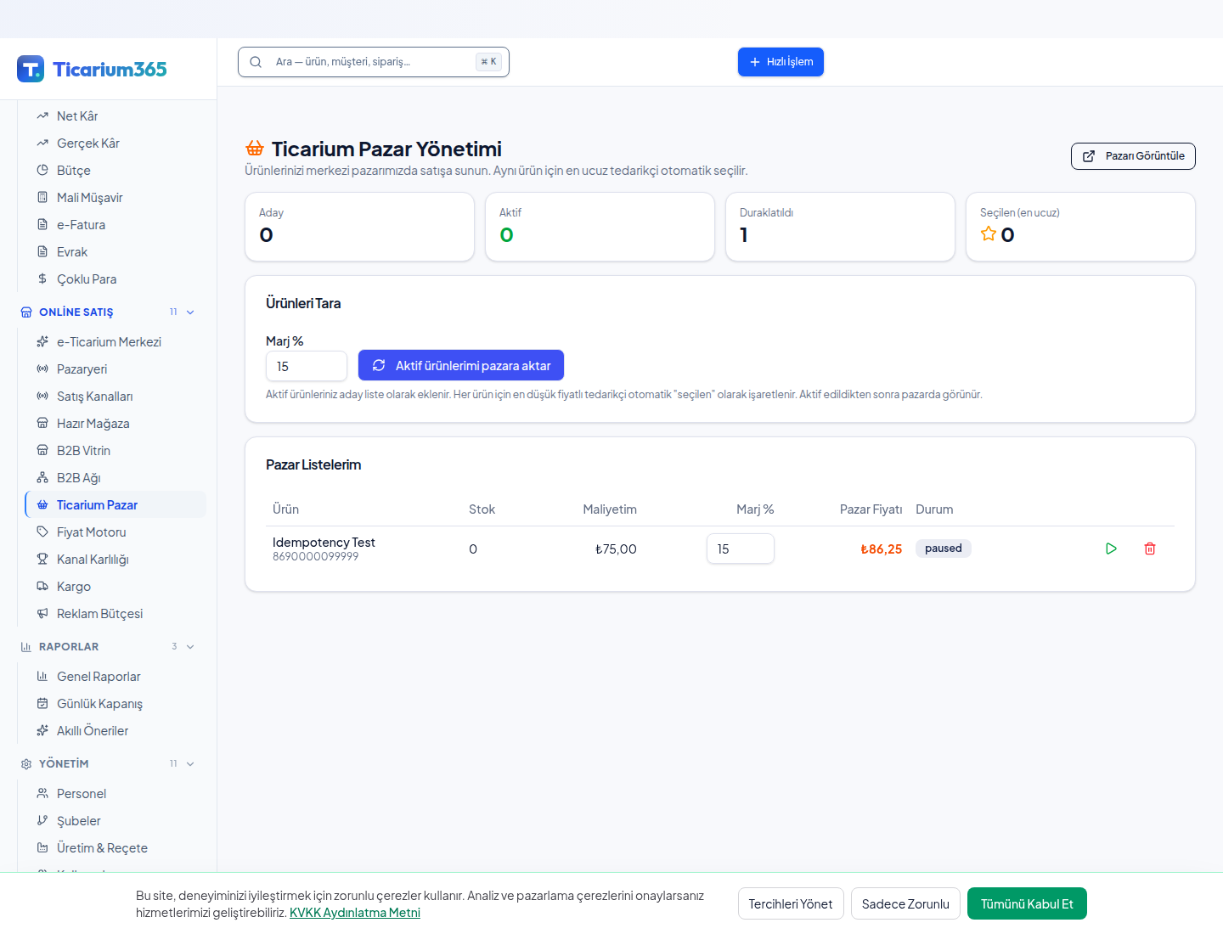
Ticarium Pazar (Aggregator) — ekran görüntüsü (sol menüde aktif öğe mavi çerçeveyle işaretli).
Bu sayfada ne var?
- Geniş kitle: Sisteme dahil tüm firmaların müşterilerine ulaşırsınız.
- Tek panel: Siparişler kendi sisteminize otomatik düşer.
Nasıl kullanılır?
→ ‘Pazara Ürün Ekle’ → ürünleri seçin, fiyat ve kampanya tanımlayın.
→ Sipariş geldiğinde normal pazaryeri akışıyla işleyin.
İpuçları
İpucu: Komisyon yapısı Trendyol vb’den belirgin avantajlıdır — Gerçek Kâr ekranında karşılaştırın.

Sayfa 36 / 53
Fiyat Motoru
📍 Menü Yolu: Sol menü → ‘Online Satış’ → ‘Fiyat Motoru’
Pazaryerlerinde rakip fiyat takip + otomatik fiyat optimizasyonu.
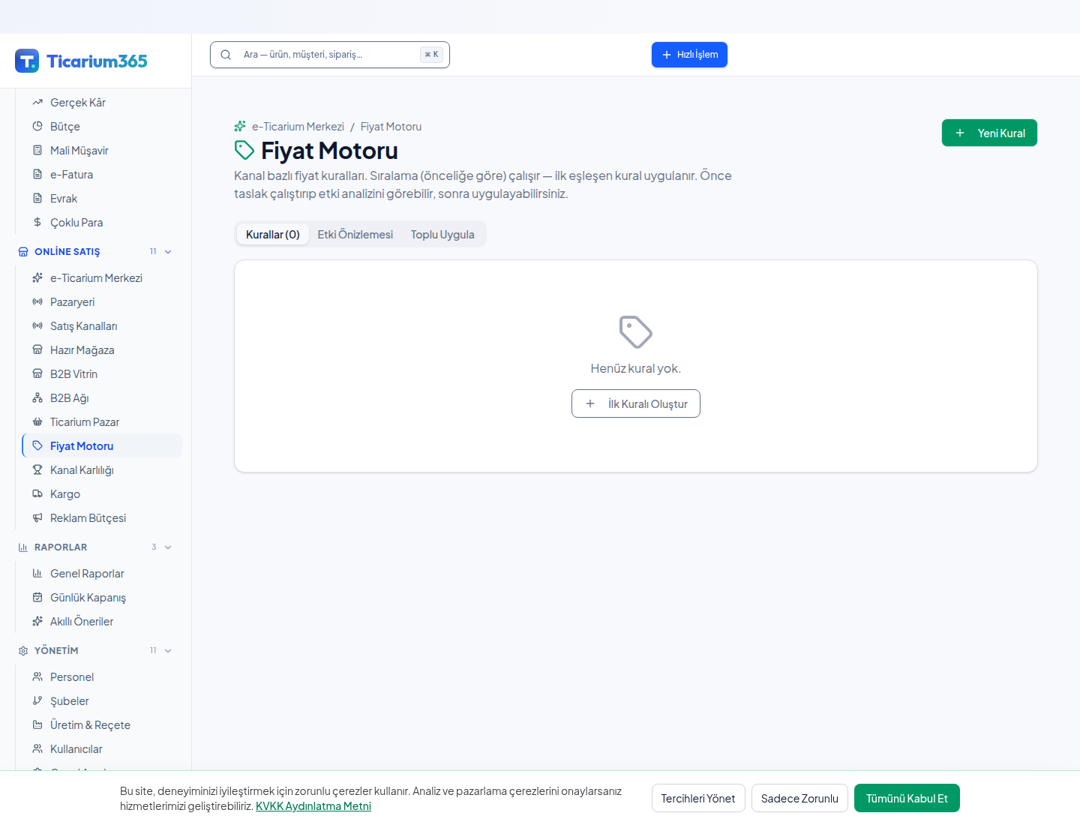
Fiyat Motoru — ekran görüntüsü (sol menüde aktif öğe mavi çerçeveyle işaretli).
Bu sayfada ne var?
- Rakip izleme: Aynı ürün için rakiplerin pazaryerindeki fiyatı.
- Kural bazlı: Min/max sınır içinde otomatik aşağı/yukarı yönlendirme.
Nasıl kullanılır?
→ Ürün için min satış fiyatı (alt limit) ve hedef margin tanımlayın.
→ Otomatik mod açıkken sistem rakibe göre fiyatı optimize eder.
İpuçları
İpucu: Karlılığa zarar vermeyecek alt limit zorunlu — sistem alt limitin altına düşmez.

Sayfa 37 / 53
Kanal Karlılığı
📍 Menü Yolu: Sol menü → ‘Online Satış’ → ‘Kanal Karlılığı’
Hangi kanal en çok kazandırıyor, hangi kanal aslında zarar?
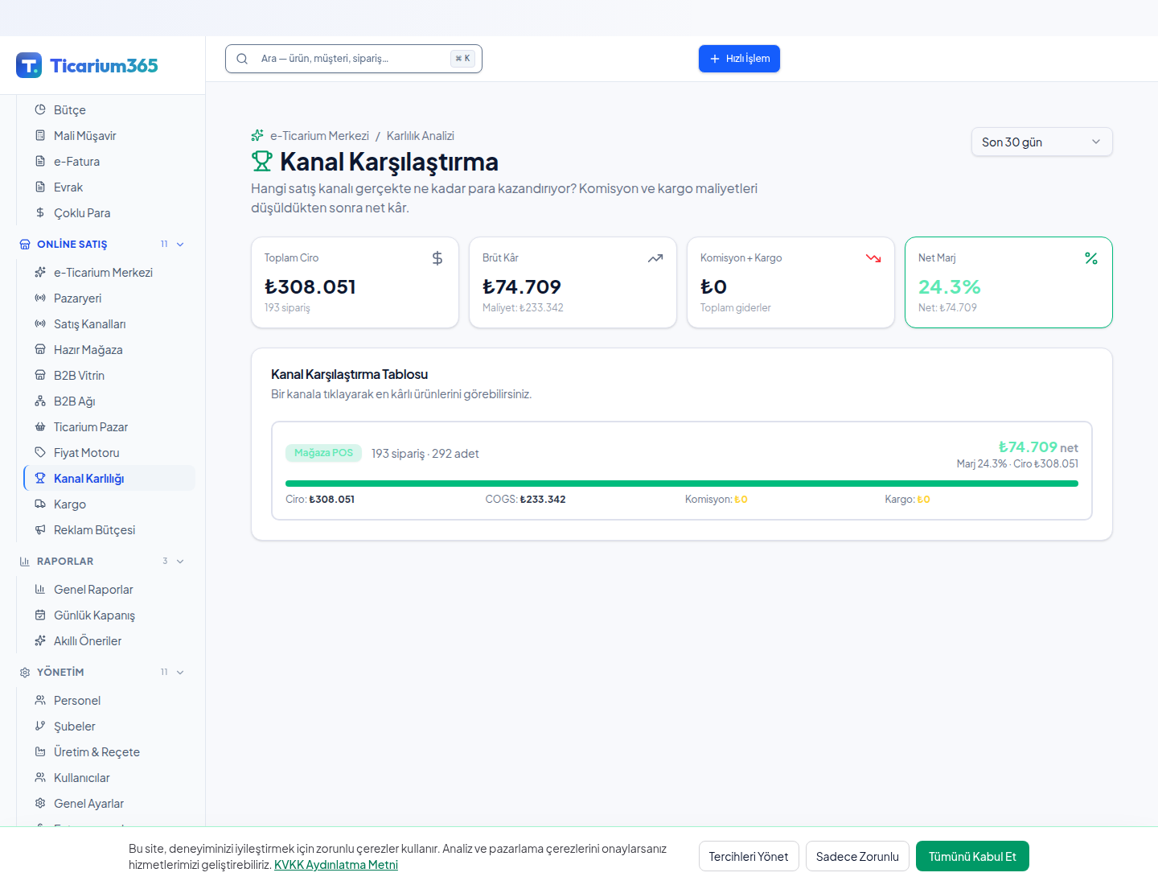
Kanal Karlılığı — ekran görüntüsü (sol menüde aktif öğe mavi çerçeveyle işaretli).
Bu sayfada ne var?
- Kanal sıralama: Trendyol vb / Mağaza / Online / B2B karşılaştırma.
- Komisyon dahil: Komisyon, kargo, iade, sermaye bağlama gibi maliyetler dahil.
Nasıl kullanılır?
→ Dönem seçin → kanal performans tablosunu görün.
→ Bir kanala tıklayın → o kanaldaki en kazandıran/kaybettiren ürünleri görün.
İpuçları
İpucu: Sistem ‘bu kanaldan çekilseniz X TL kâra geçersiniz’ uyarısı verebilir.

Sayfa 38 / 53
Kargo
📍 Menü Yolu: Sol menü → ‘Online Satış’ → ‘Kargo’
Kargo firmaları entegrasyonu, etiket basma ve takip.
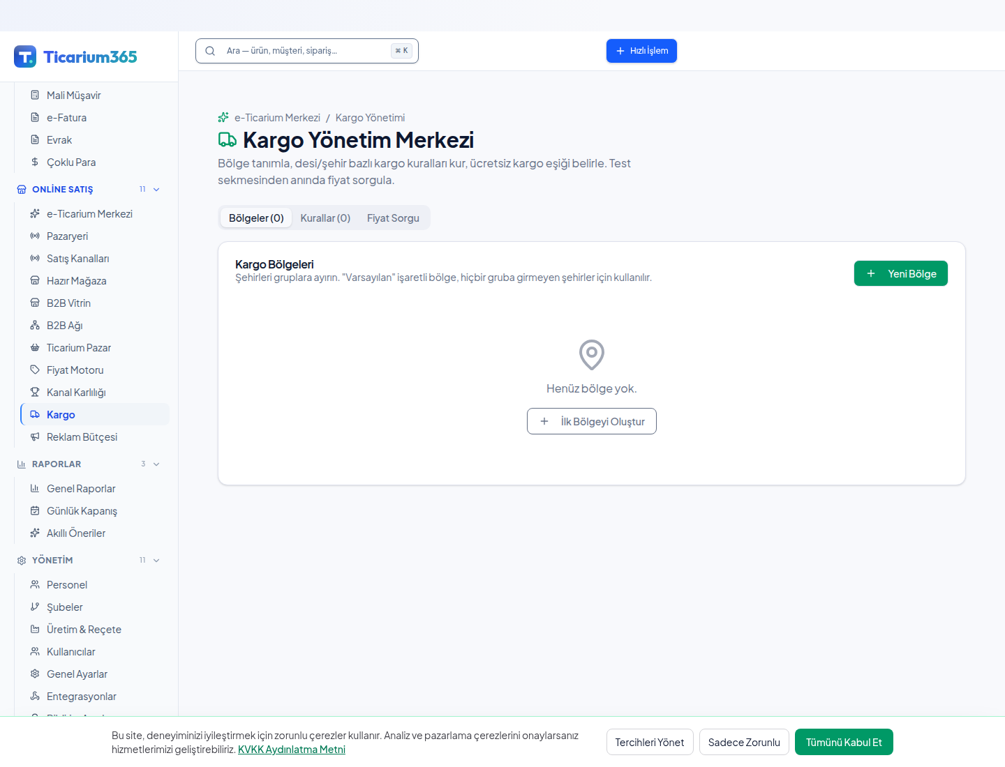
Kargo — ekran görüntüsü (sol menüde aktif öğe mavi çerçeveyle işaretli).
Bu sayfada ne var?
- Firmalar: MNG, Yurtiçi, Aras, Sürat, PTT vb.
- Toplu etiket: Onlarca siparişe tek formda etiket.
Nasıl kullanılır?
→ Kargo firmasını ‘Entegrasyonlar’dan bağlayın.
→ Sipariş hazır → ‘Etiket Bas’ → kargo barkodu PDF olarak gelir.
→ Müşteri takip linkini otomatik mail/SMS ile alır.
İpuçları
İpucu: Sözleşmeli kargo ile özel indirimi tek tıkla sisteme tanımlayabilirsiniz.

Sayfa 39 / 53
Reklam Bütçesi
📍 Menü Yolu: Sol menü → ‘Online Satış’ → ‘Reklam Bütçesi’
Pazaryeri / Google / Meta reklam harcamalarını ürün-kâr seviyesinde takip.
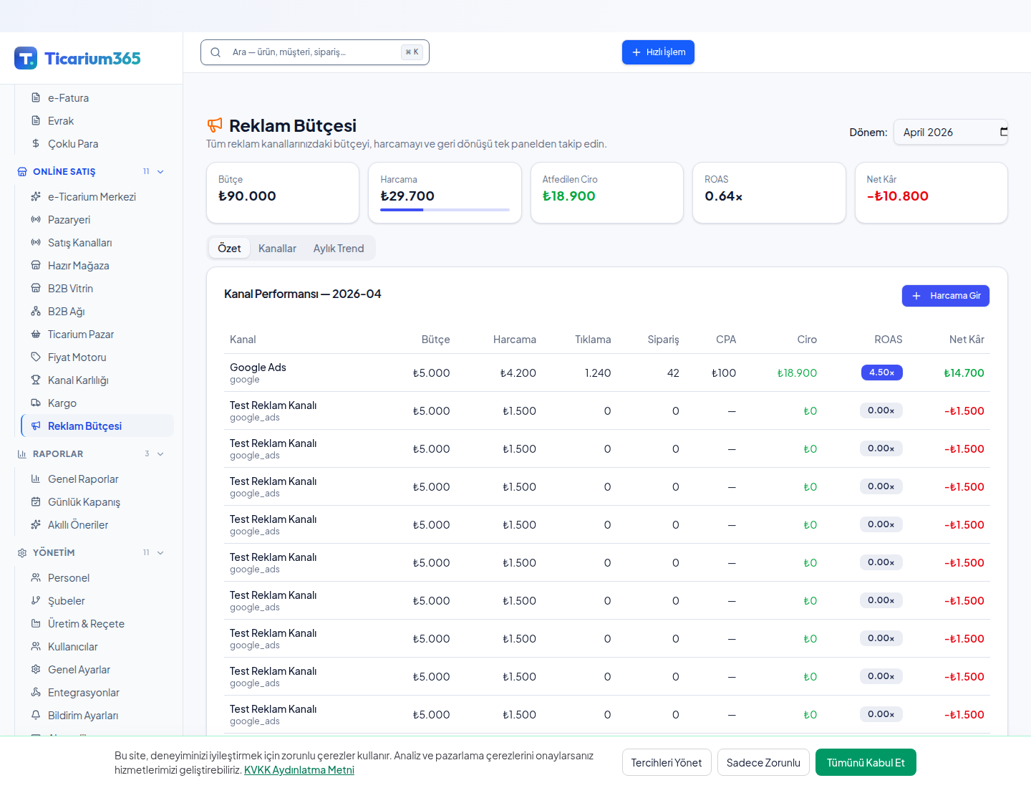
Reklam Bütçesi — ekran görüntüsü (sol menüde aktif öğe mavi çerçeveyle işaretli).
Bu sayfada ne var?
- Bütçe: Kanal başına aylık üst sınır.
- ROAS: Her reklam için satış karşılığı / harcama (Return on Ad Spend).
Nasıl kullanılır?
→ Bütçe tanımlayın → kampanya açın → harcama otomatik düşülür.
→ Sistem Gerçek Kâr ekranında reklam maliyetini de düşer; gerçek net kâr kalır.
İpuçları
İpucu: ROAS düşen reklamı sistem önerir, durdurabilirsiniz.

Sayfa 40 / 53
Genel Raporlar
📍 Menü Yolu: Sol menü → ‘Raporlar’ → ‘Genel Raporlar’
Standart finansal ve operasyonel raporlar.
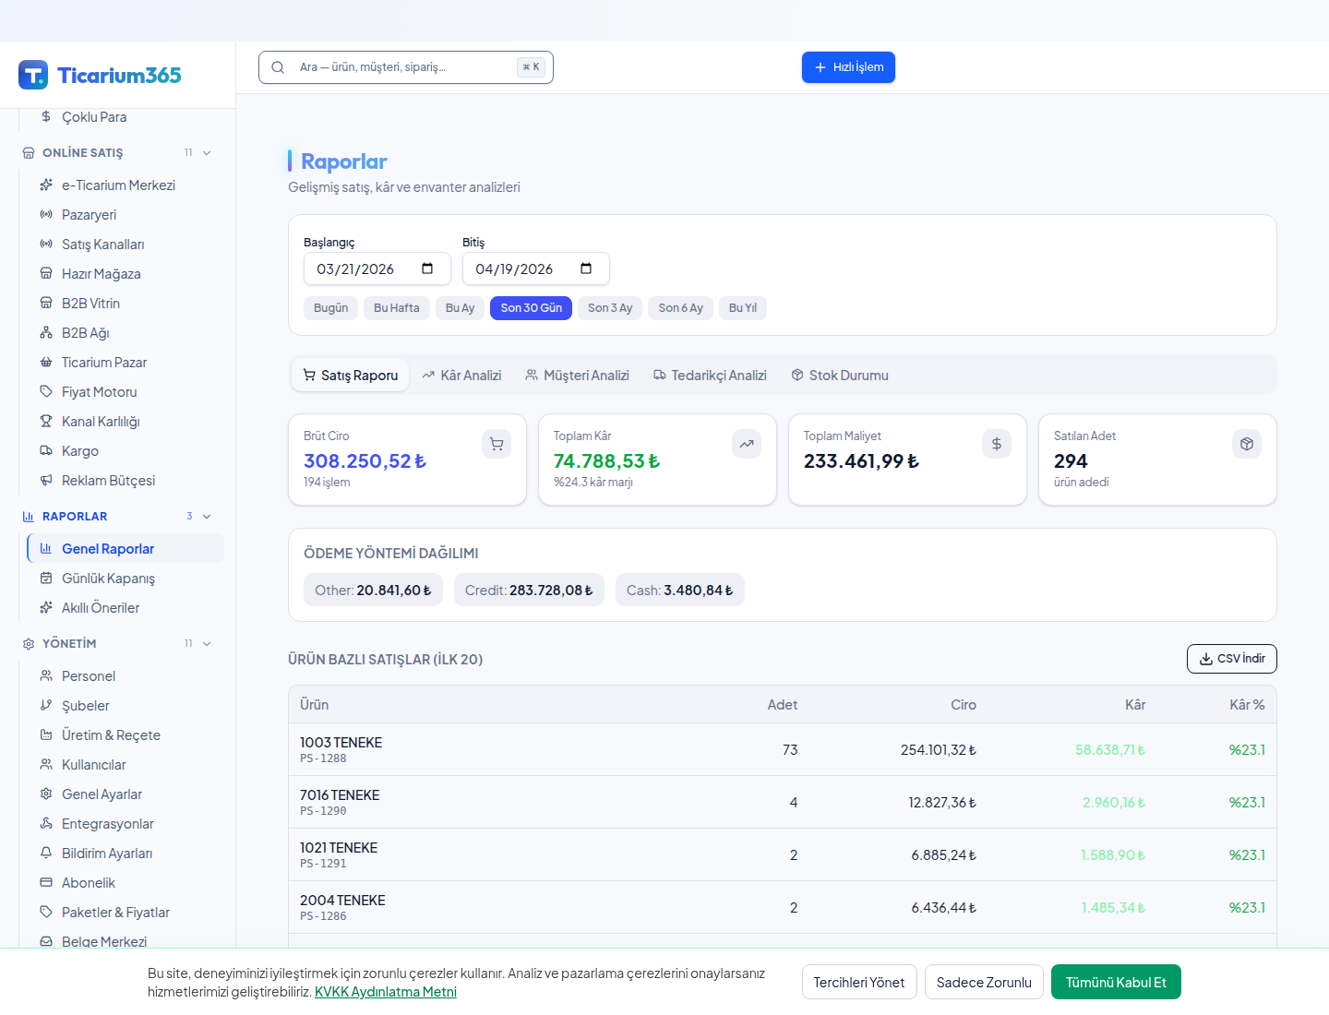
Genel Raporlar — ekran görüntüsü (sol menüde aktif öğe mavi çerçeveyle işaretli).
Bu sayfada ne var?
- Şablonlar: Satış, kâr-zarar, müşteri ABC, ürün ABC, dönem karşılaştırma.
- Çıktı: PDF, Excel, doğrudan e-posta gönderim.
Nasıl kullanılır?
→ Şablon seçin → dönem seçin → ‘Oluştur’.
→ Raporu kaydedin / gönderin / programlı tekrar tanımlayın.
İpuçları
İpucu: Aylık otomatik gönderim ile her ayın 1’inde mali müşavire / yöneticiye gider.

Sayfa 41 / 53
Günlük Kapanış
📍 Menü Yolu: Sol menü → ‘Raporlar’ → ‘Günlük Kapanış’
Mağaza akşam kapanışında alınan günlük özet rapor.
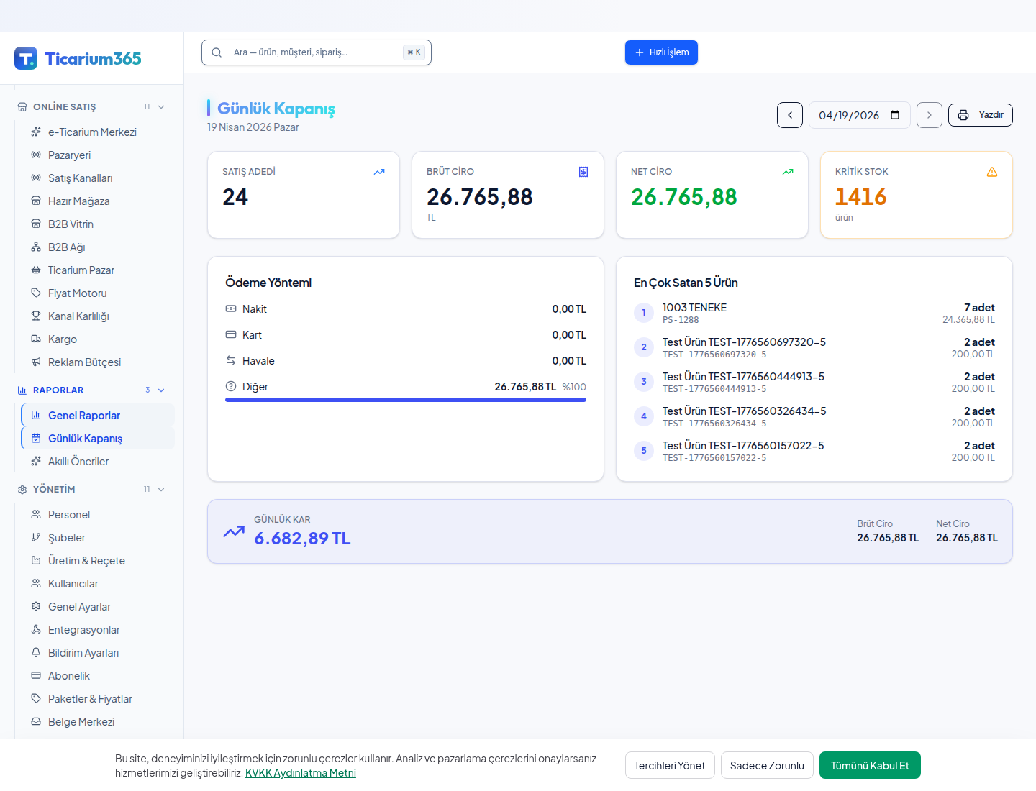
Günlük Kapanış — ekran görüntüsü (sol menüde aktif öğe mavi çerçeveyle işaretli).
Bu sayfada ne var?
- İçerik: Bugünkü satış (kanal başına), tahsilat, iade, kasa farkı.
- Personel: Kim ne kadar sattı detayı.
Nasıl kullanılır?
→ Gün sonunda ‘Kapanışı Yap’ butonuna basın.
→ Sistem PDF olarak kapanış raporunu üretir; otomatik arşive kaydeder.
İpuçları
İpucu: Akşam kapanışta kasada beklenenden farklı para varsa sistem hangi işlemden olduğunu işaretler.

Sayfa 42 / 53
Akıllı Öneriler
📍 Menü Yolu: Sol menü → ‘Raporlar’ → ‘Akıllı Öneriler’
Yapay zekanın verilerinizden çıkardığı eyleme dönük öneriler.
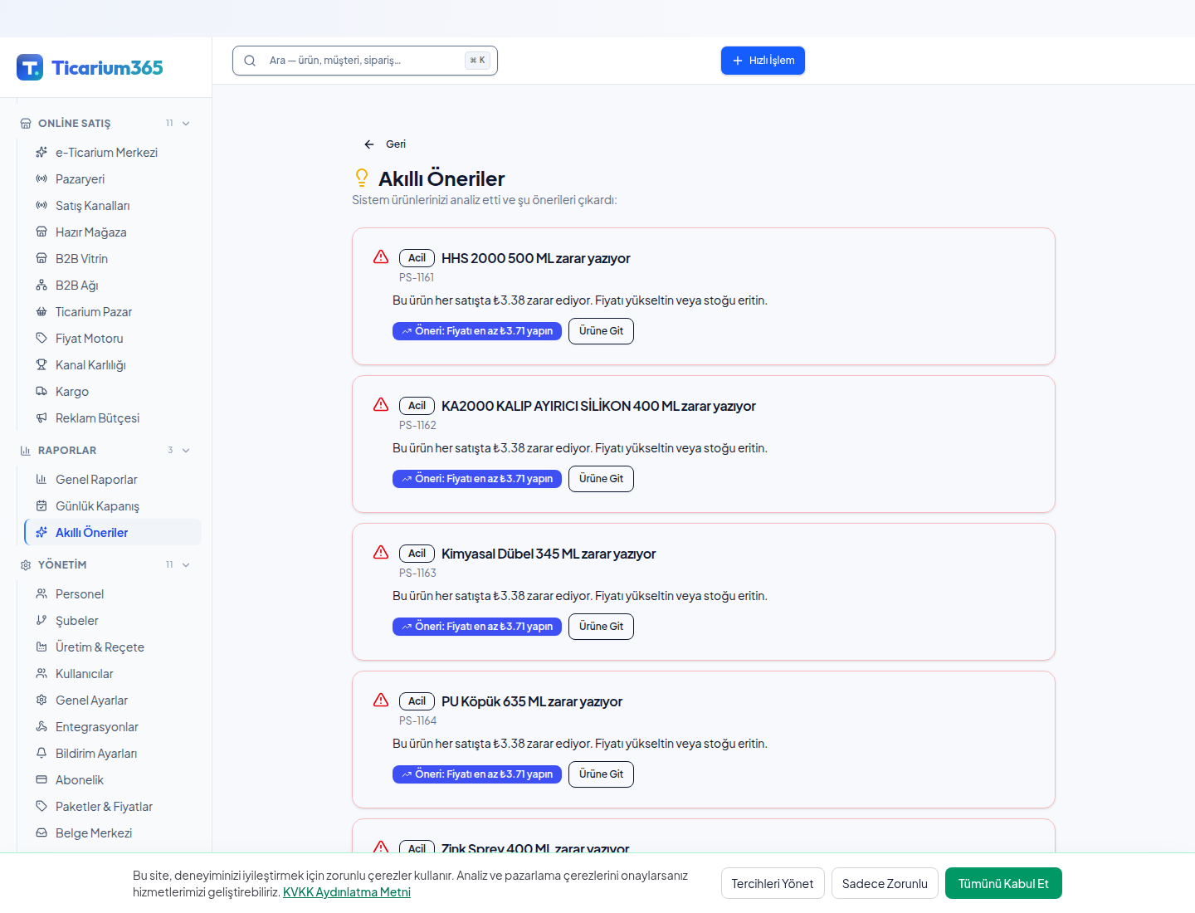
Akıllı Öneriler — ekran görüntüsü (sol menüde aktif öğe mavi çerçeveyle işaretli).
Bu sayfada ne var?
- Örnekler: ‘X ürünü 40 gündür hareketsiz, %20 indirim ile likitleştir.’ ‘Y kanalı zarar ediyor, çekilmeyi düşün.’
- Zaman kazandırır: Manuel rapor okuma yerine direkt eylem.
Nasıl kullanılır?
→ Listeye bakın → bir öneriye tıklayın → ‘Uygula’ ile direkt aksiyon alın.
→ Onaylamadığınız öneriyi ‘Yoksay’ ile geçin; sistem öğrenir.
İpuçları
İpucu: Bu modül sürekli zenginleşiyor — yeni öneri tipleri sürüm sürüm geliyor.

Sayfa 43 / 53
Personel
📍 Menü Yolu: Sol menü → ‘Yönetim’ → ‘Personel’
Personel kayıtları, vardiya, prim, maliyet bilgileri.
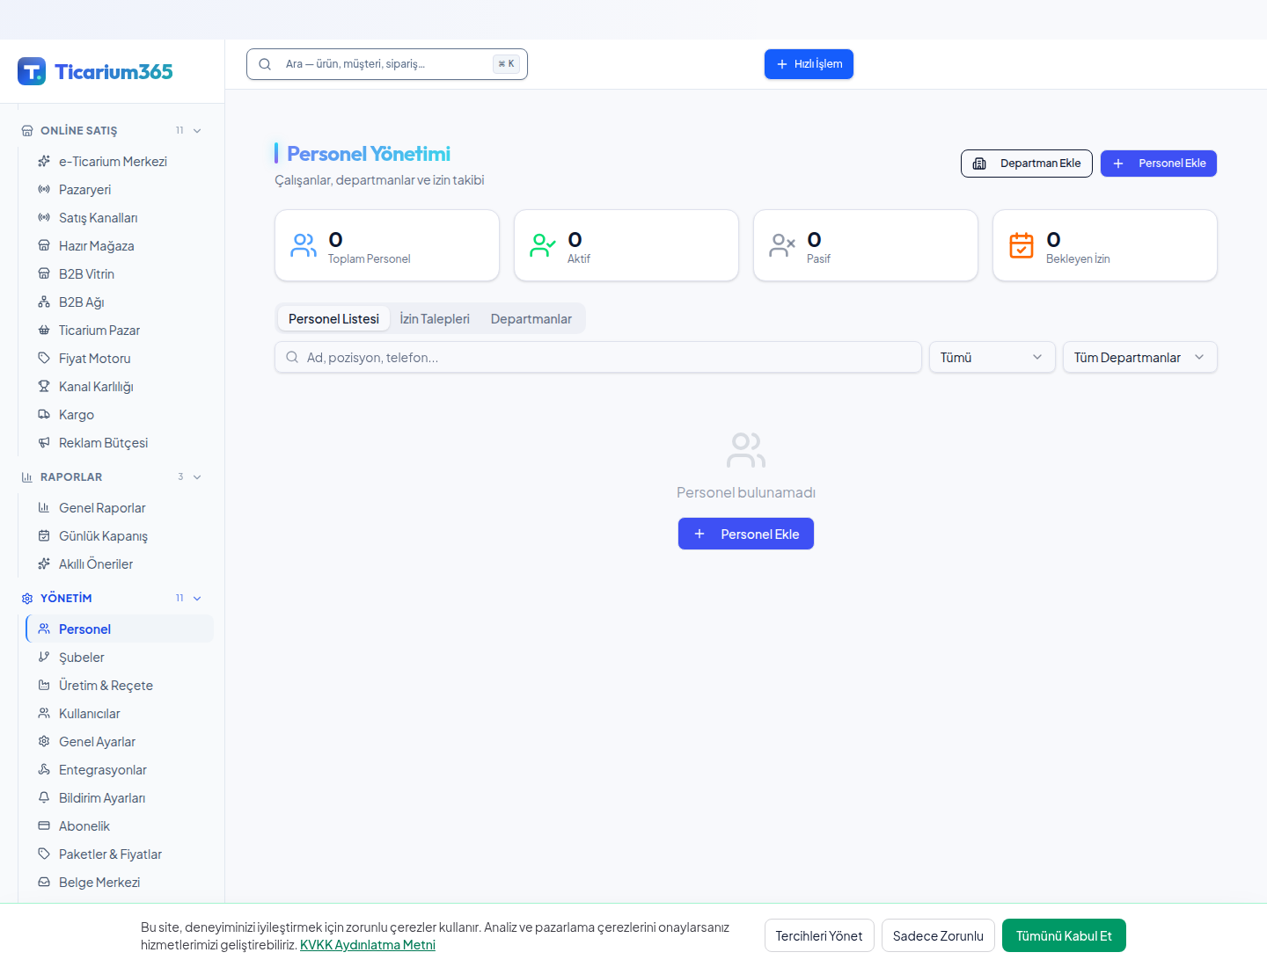
Personel — ekran görüntüsü (sol menüde aktif öğe mavi çerçeveyle işaretli).
Bu sayfada ne var?
- Kart: Kişisel bilgi, görev, maaş, prim oranı, izin günleri.
- Performans: Personel başına satış / işlem performansı.
Nasıl kullanılır?
→ ‘Yeni Personel’ → bilgileri girin, role atayın.
→ POS satış ekranında personel kim olduğu otomatik kaydedilir.
İpuçları
İpucu: Maaş/prim hesaplaması Finans modülüyle entegre çalışır.

Sayfa 44 / 53
Şubeler
📍 Menü Yolu: Sol menü → ‘Yönetim’ → ‘Şubeler’
Birden çok mağaza / depo / ofis için şube tanımı ve kontrolü.
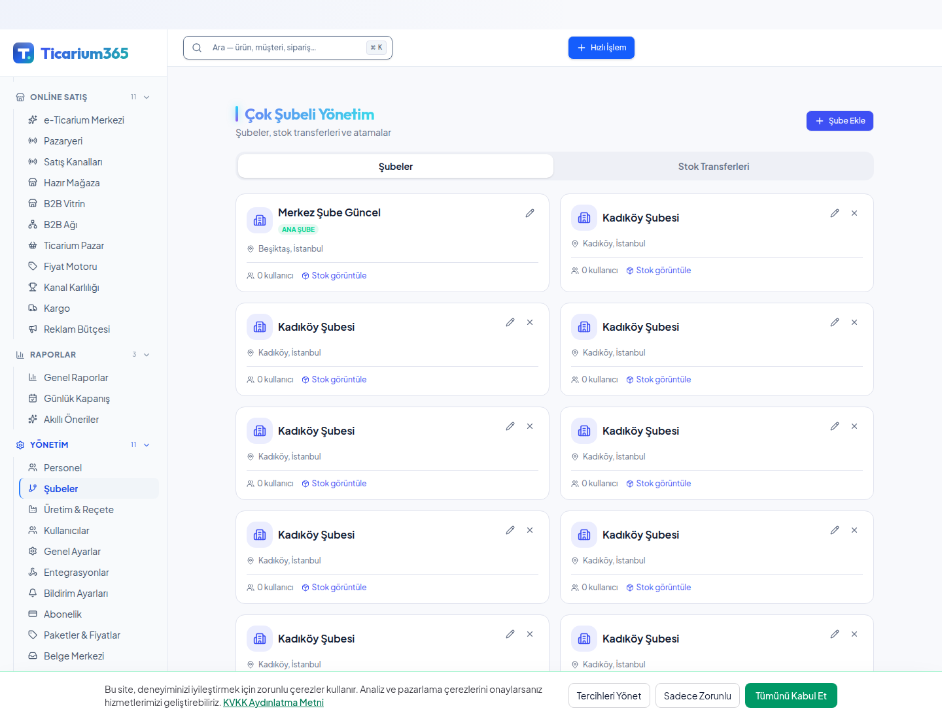
Şubeler — ekran görüntüsü (sol menüde aktif öğe mavi çerçeveyle işaretli).
Bu sayfada ne var?
- Stok: Şube başına ayrı stok bakiyesi.
- Kullanıcı: Personel sadece kendi şubesini görsün diye yetkilendirme.
Nasıl kullanılır?
→ ‘Yeni Şube’ → ad, adres, depo bağla, varsayılan kasa.
→ Personeli şubeye atayın; raporlar şube bazında kırılır.
İpuçları
İpucu: Şubeler arası transfer tek tıkladır; kayıt çift hesaplanmaz.

Sayfa 45 / 53
Üretim & Reçete
📍 Menü Yolu: Sol menü → ‘Yönetim’ → ‘Üretim & Reçete’
Üretim yapan firmalar için reçete (BOM), iş emri, fire takibi.
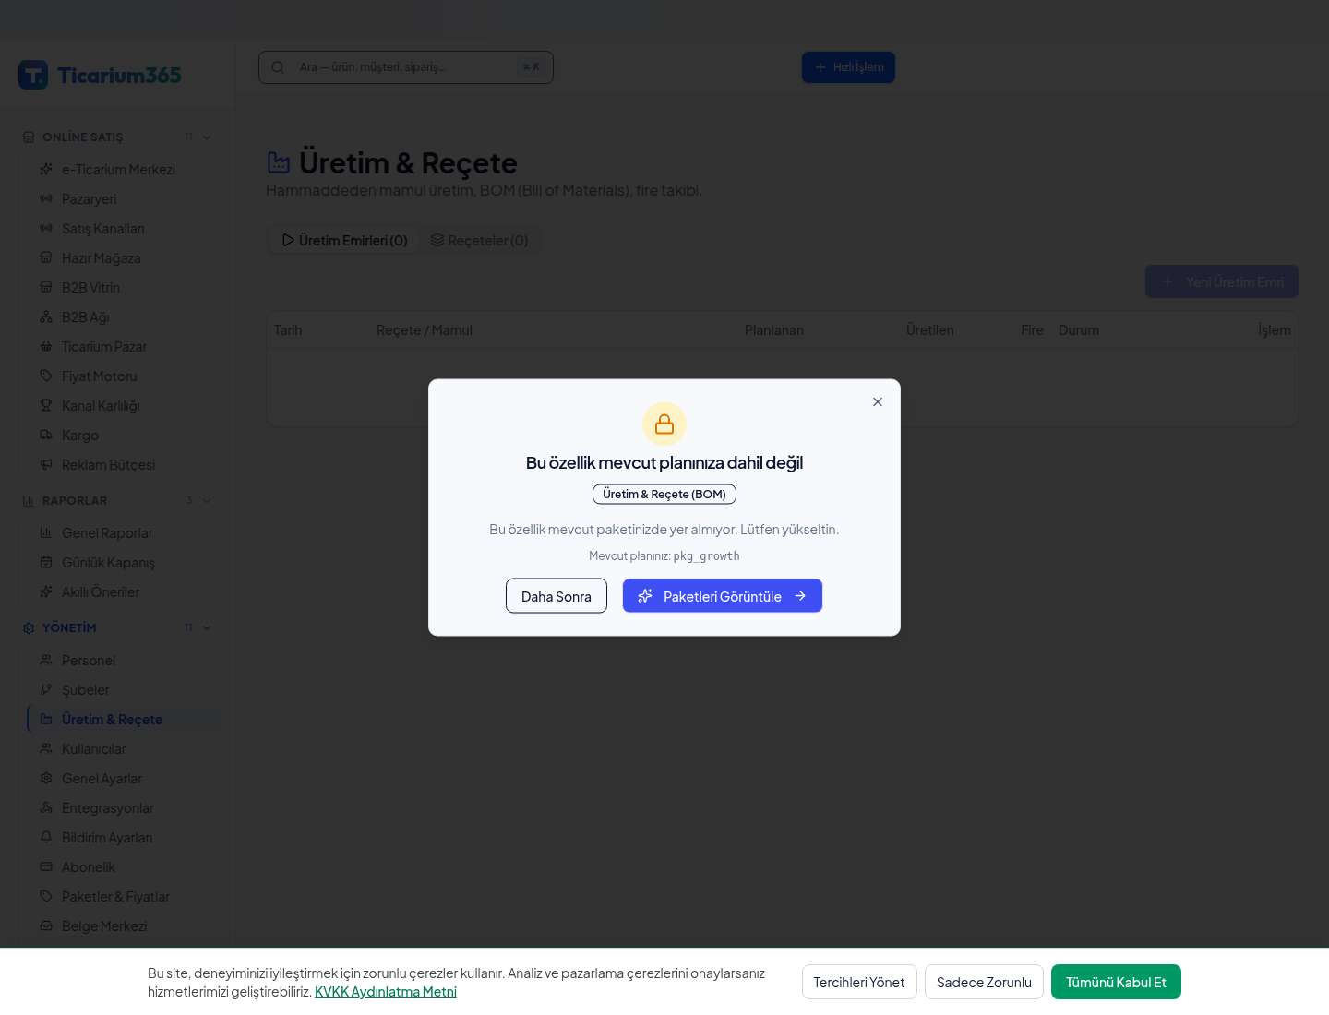
Üretim & Reçete — ekran görüntüsü (sol menüde aktif öğe mavi çerçeveyle işaretli).
Bu sayfada ne var?
- Reçete: Bir ürün için hangi hammaddeden ne kadar gerekli.
- İş emri: Üretim siparişi → hammadde otomatik düşer, ürün otomatik girer.
Nasıl kullanılır?
→ Reçete tanımlayın → ‘Üret’ butonuyla iş emri açın.
→ Üretim bittiğinde stok hareketi otomatik kaydedilir.
İpuçları
İpucu: Fire ve atık otomatik maliyet hesaplamasında dikkate alınır.

Sayfa 46 / 53
Kullanıcılar
📍 Menü Yolu: Sol menü → ‘Yönetim’ → ‘Kullanıcılar’ (yalnızca admin)
Sisteme giren tüm kullanıcı hesapları ve rol/yetki kontrolü.
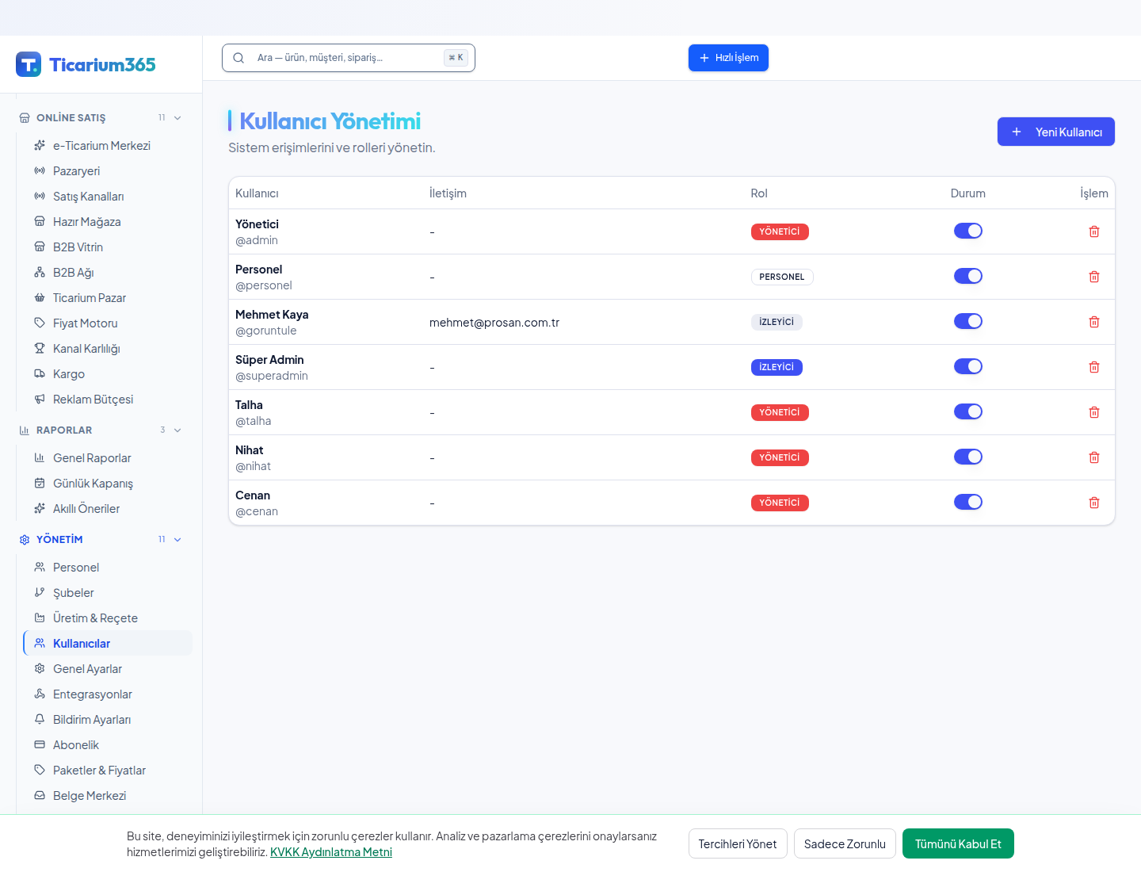
Kullanıcılar — ekran görüntüsü (sol menüde aktif öğe mavi çerçeveyle işaretli).
Bu sayfada ne var?
- Roller: admin, staff, viewer; özelleştirilebilir izin matrisi.
- Aktif/Pasif: Bir kullanıcıyı dondurmak veya silmeden askıya almak.
Nasıl kullanılır?
→ ‘Yeni Kullanıcı’ → e-posta, rol, başlangıç şifresi.
→ Kullanıcıya tıklayın → tek modüller bazında detaylı izin verin.
İpuçları
İpucu: Şifre sıfırlama linki kullanıcıya otomatik gönderilir.

Sayfa 47 / 53
Genel Ayarlar
📍 Menü Yolu: Sol menü → ‘Yönetim’ → ‘Genel Ayarlar’
Firma logosu, vergi bilgileri, fatura şablonu, varsayılan KDV oranı, e-posta görünümü.
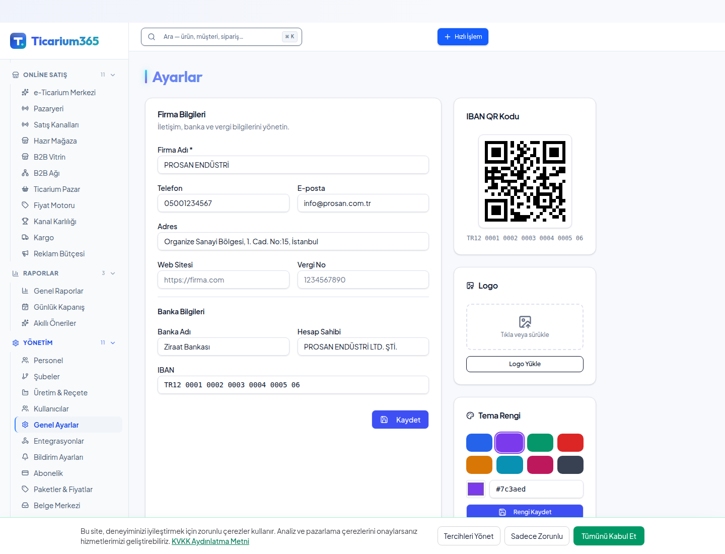
Genel Ayarlar — ekran görüntüsü (sol menüde aktif öğe mavi çerçeveyle işaretli).
Bu sayfada ne var?
- Marka: Logo, ana renk, çıktı şablonu.
- Operasyon: KDV oranları, para birimi, dil, tarih formatı.
Nasıl kullanılır?
→ Sekmeyi seçin → değişikliği yapın → ‘Kaydet’.
→ Logo yüklediğinizde tüm fatura/PDF çıktıları otomatik güncellenir.
İpuçları
İpucu: Mali müşavirinizin görmesi gereken alanları ‘Müşavir’ rolüne özel açabilirsiniz.

Sayfa 48 / 53
Entegrasyonlar
📍 Menü Yolu: Sol menü → ‘Yönetim’ → ‘Entegrasyonlar’
Pazaryeri, kargo, e-fatura, sanal POS, e-posta, SMS sağlayıcıları.
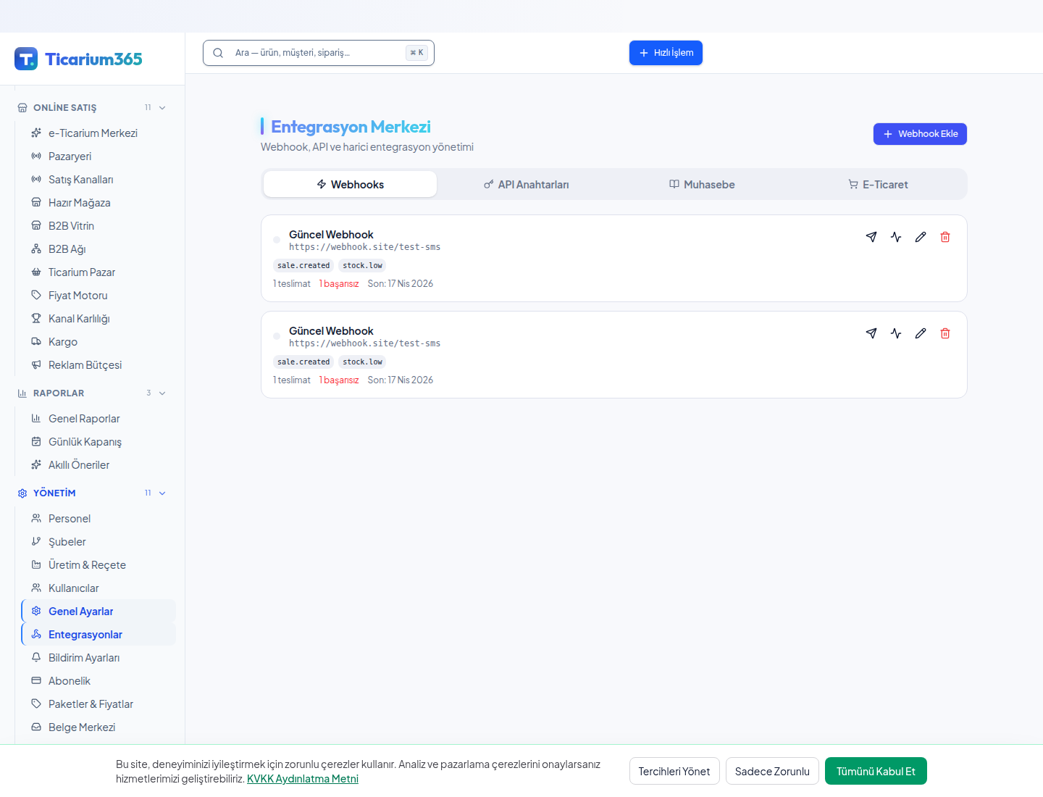
Entegrasyonlar — ekran görüntüsü (sol menüde aktif öğe mavi çerçeveyle işaretli).
Bu sayfada ne var?
- Sağlayıcılar: Trendyol vb pazaryerleri, MNG/Yurtiçi/Aras vb kargo, GİB e-fatura, sanal POS bankaları.
- Durum: Bağlı / hata / askıda göstergesi.
Nasıl kullanılır?
→ Sağlayıcıyı seçin → API anahtarı / kullanıcı adı / şifre girin.
→ ‘Test Et’ → bağlantıyı doğrulayın → ‘Kaydet’.
İpuçları
İpucu: API key’ler şifrelenmiş şekilde saklanır, ekranda asla açık görünmez.

Sayfa 49 / 53
Bildirim Ayarları
📍 Menü Yolu: Sol menü → ‘Yönetim’ → ‘Bildirim Ayarları’
Hangi olayda kim, nasıl uyarılsın?
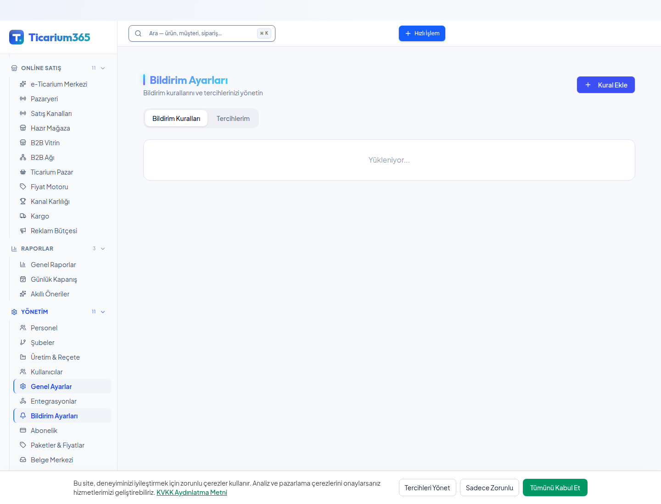
Bildirim Ayarları — ekran görüntüsü (sol menüde aktif öğe mavi çerçeveyle işaretli).
Bu sayfada ne var?
- Kanallar: E-posta, SMS, Web Push, Telegram, Slack.
- Olaylar: Kritik stok, vade gelmiş tahsilat, yüksek tutarlı satış, başarısız entegrasyon.
Nasıl kullanılır?
→ Olayı seçin → kanalı seçin → kimler alsın işaretleyin.
→ Frekansı ayarlayın (anlık / günlük özet / haftalık özet).
İpuçları
İpucu: Aşırı bildirim yorgunluğunu önlemek için ‘sessiz saatler’ tanımlanabilir.

Sayfa 50 / 53
Abonelik
📍 Menü Yolu: Sol menü → ‘Yönetim’ → ‘Abonelik’
Mevcut paket, ödeme yöntemi, fatura geçmişi.
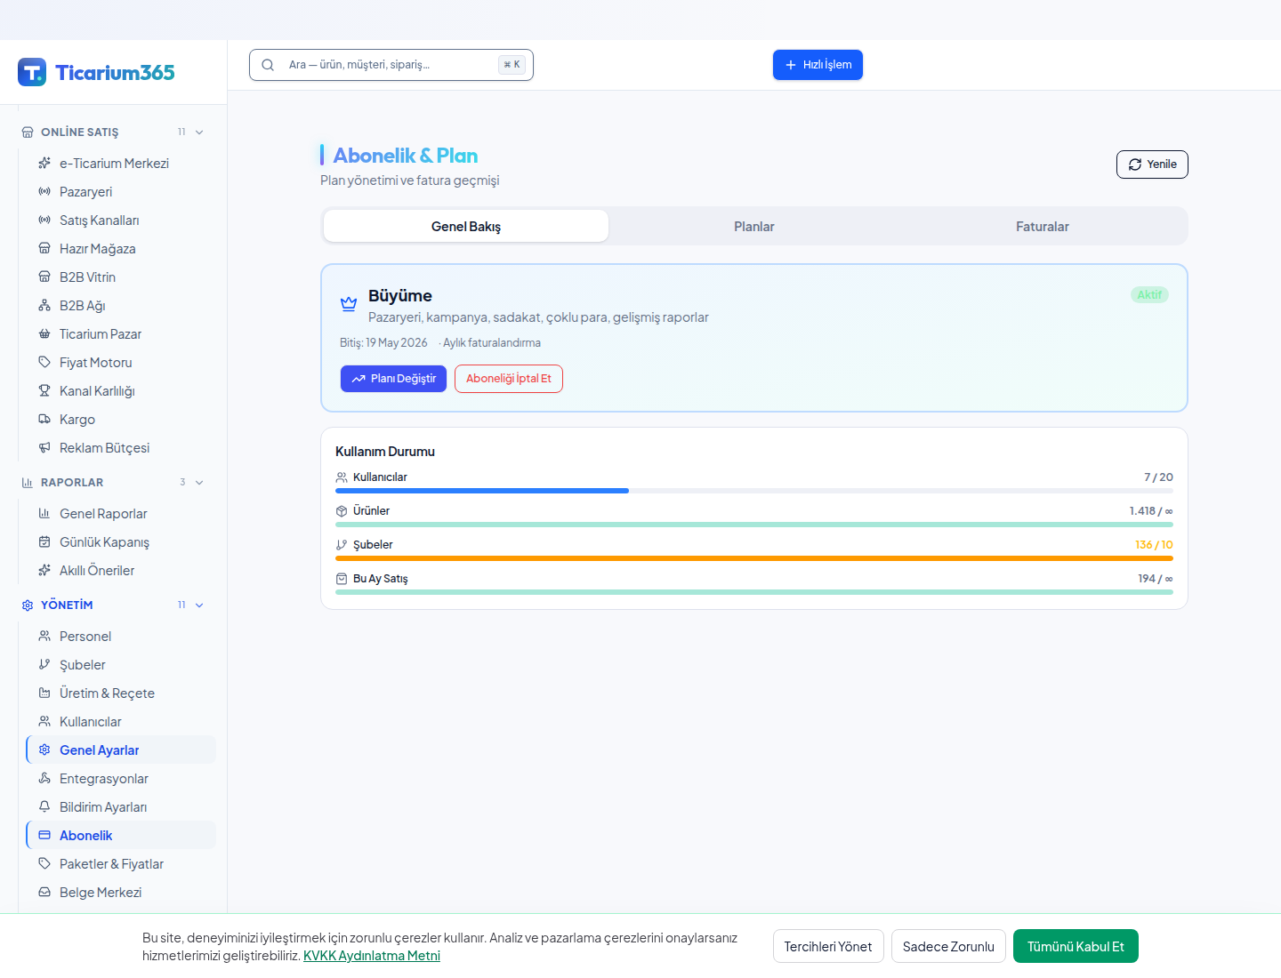
Abonelik — ekran görüntüsü (sol menüde aktif öğe mavi çerçeveyle işaretli).
Bu sayfada ne var?
- Mevcut paket: Aylık / yıllık tutar, kullanıcı sayısı, dahil modüller.
- Yükseltme/düşürme: Tek tıkla pakete geçiş; fark prorate edilir.
Nasıl kullanılır?
→ ‘Paketi Yükselt/Değiştir’ → yeni paketi seçin → ödeme.
→ Geçmiş faturalarınızı PDF olarak indirebilirsiniz.
İpuçları
İpucu: Ödeme bilgisi otomatik yenileme için kart üzerinde tutulur (PCI uyumlu).

Sayfa 51 / 53
Paketler & Fiyatlar
📍 Menü Yolu: Sol menü → ‘Yönetim’ → ‘Paketler & Fiyatlar’
Tüm Ticarium365 paketlerini, içerdiği özellikleri ve fiyatlarını kıyaslama.
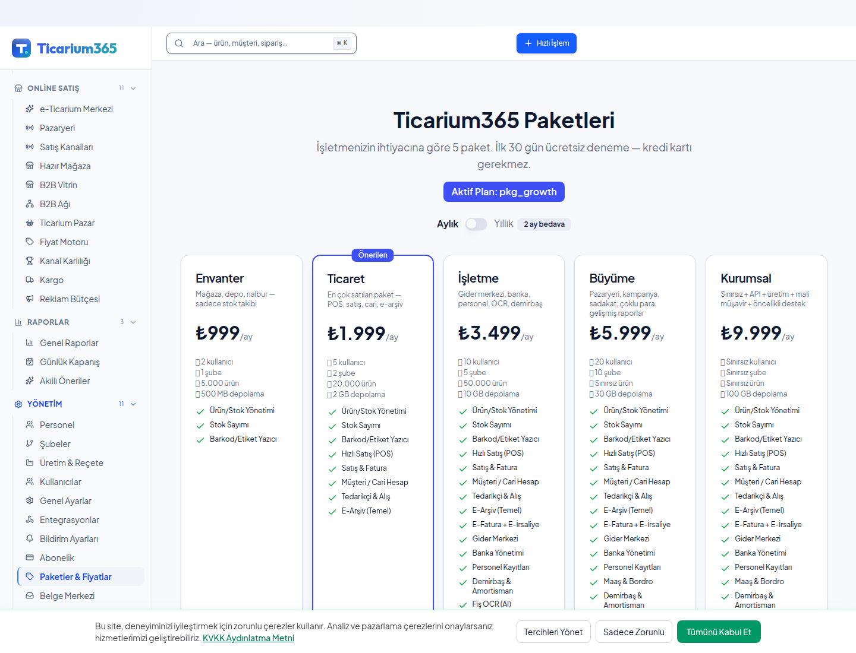
Paketler & Fiyatlar — ekran görüntüsü (sol menüde aktif öğe mavi çerçeveyle işaretli).
Bu sayfada ne var?
- Paketler: Başlangıç, Standart, Profesyonel, Kurumsal.
- Özellik tablosu: Hangi paket hangi modülü kapsıyor.
Nasıl kullanılır?
→ Paket kartına tıklayın → ‘Bu pakete geç’ akışı açılır.
→ Yıllık ödemede %X indirim otomatik uygulanır.
İpuçları
İpucu: Bir özellik gerekiyorsa ‘Bu özellik şu paketlerde var’ diyerek doğru pakete yönlendirir.

Sayfa 52 / 53
Belge Merkezi
📍 Menü Yolu: Sol menü → ‘Yönetim’ → ‘Belge Merkezi’
Faturalarınızın, ödeme dekontlarınızın ve sözleşmelerinizin merkezi arşivi.
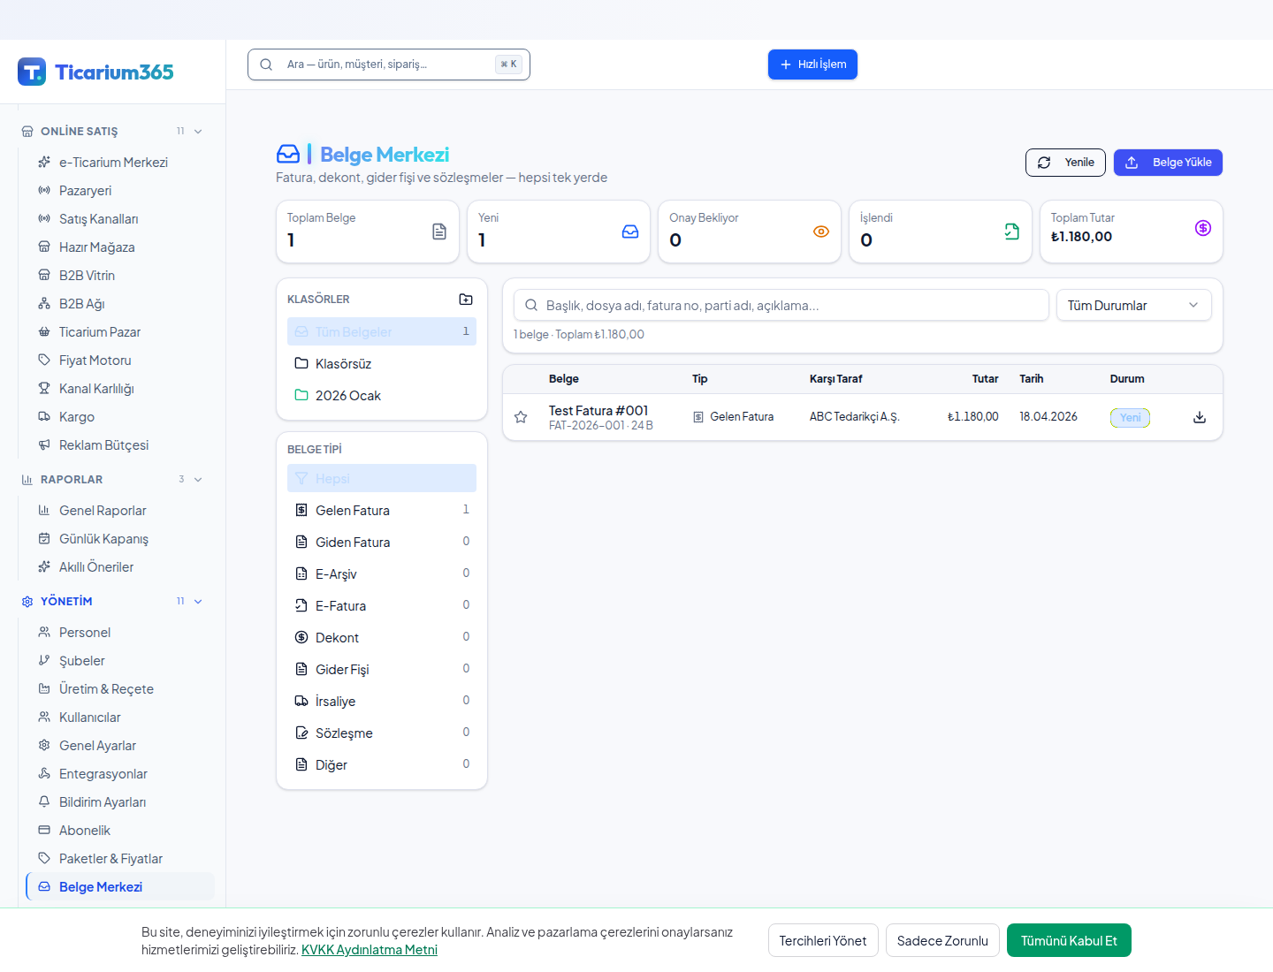
Belge Merkezi — ekran görüntüsü (sol menüde aktif öğe mavi çerçeveyle işaretli).
Bu sayfada ne var?
- Bağlantılar: Her belge ilgili müşteri / fatura / hareketle bağlı.
- Arama: Tarih, etiket, anahtar kelime.
Nasıl kullanılır?
→ ‘Yükle’ → dosyayı sürükleyin, etiketleyin.
→ Belgenin ayrıntısında ‘Bağla’ ile bir hareket / cari ile ilişkilendirin.
İpuçları
İpucu: Mali denetim sırasında tüm belge buradan çıkar.

Sayfa 53 / 53
B2B Katalogum
📍 Menü Yolu: Sol menü → ‘Yönetim’ → ‘B2B Katalogum’
B2B Vitrin’de bayilere gösterilecek özel katalog: hangi ürünler, hangi fiyatla, kim için.
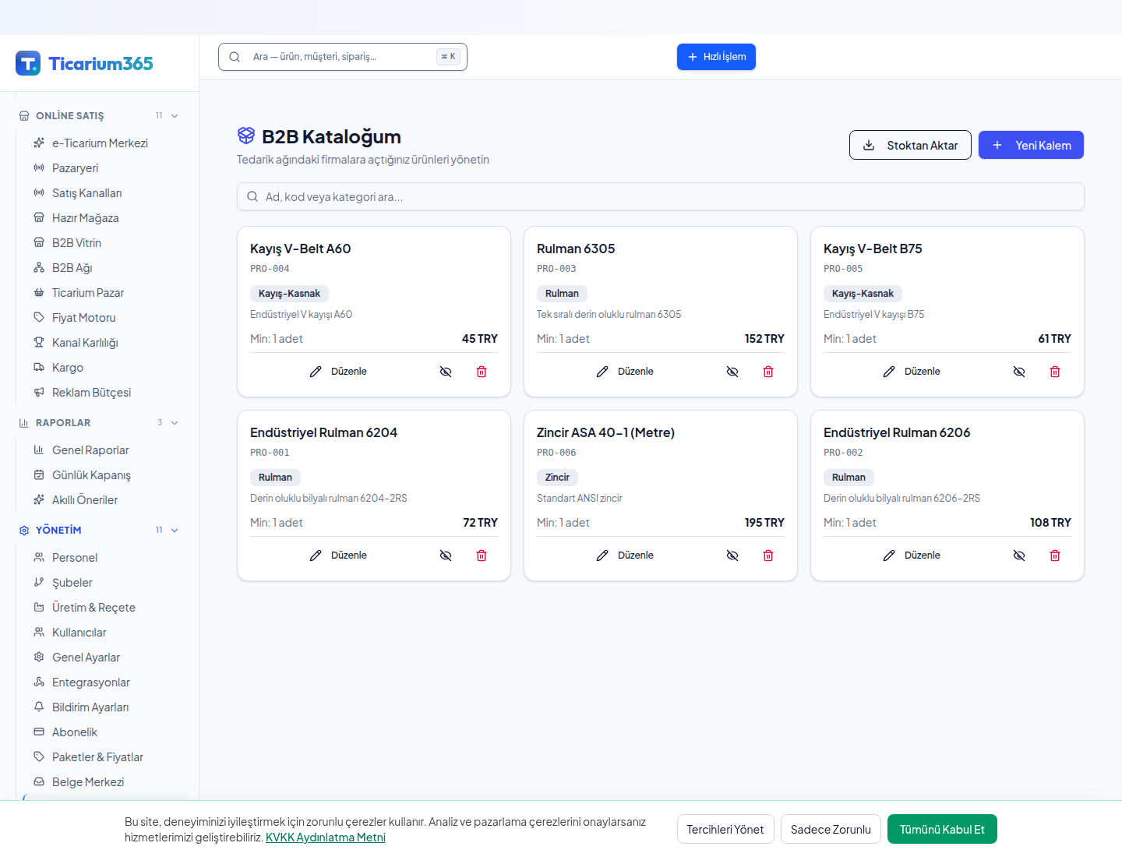
B2B Katalogum — ekran görüntüsü (sol menüde aktif öğe mavi çerçeveyle işaretli).
Bu sayfada ne var?
- Bayi grubu: Bayileri segmentlere ayırın (A grup, B grup vs).
- Fiyat listesi: Her segmente farklı fiyat / ödeme koşulu.
Nasıl kullanılır?
→ Yeni katalog oluşturun → ürünleri seçin → fiyat listesi atayın.
→ Bayiyi katalog ile eşleştirin.
İpuçları
İpucu: Bayinin kendi vitrini sadece kendi katalogunu görür — gizlilik korunur.

